Әлеуметтік-еңбек саласындағы мемлекеттік көрсетілетін қызмет регламенттерін бекіту туралы" Шығыс Қазақстан облысы әкімдігінің 2015 жылғы 10 желтоқсандағы № 336 қаулысына өзгерістер енгізу туралы
Күшін жойған
Шығыс Қазақстан облысы әкімдігінің 2017 жылғы 15 желтоқсандағы № 342 қаулысы. Шығыс Қазақстан облысының Әділет департаментінде 2017 жылғы 28 желтоқсанда № 5367 болып тіркелді. Күші жойылды - Шығыс Қазақстан облысы әкімдігінің 2020 жылғы 16 наурыздағы № 83 қаулысымен
Ескерту. Күші жойылды - Шығыс Қазақстан облысы әкімдігінің 16.03.2020 № 83 қаулысымен (алғашқы ресми жарияланған күнінен кейін күнтізбелік он күн өткен соң қолданысқа енгізіледі).
РҚАО-ның ескертпесі.
Құжаттың мәтінінде түпнұсқаның пунктуациясы мен орфографиясы сақталған.
"Қазақстан Республикасындағы жергілікті мемлекеттік басқару және өзін-өзі басқару туралы" Қазақстан Республикасының 2001 жылғы 23 қаңтардағы Заңының 27-бабының 2-тармағына, "Мемлекеттік көрсетілетін қызметтер туралы" Қазақстан Республикасының 2013 жылғы 15 сәуірдегі Заңының 16-бабына, "Әлеуметтік-еңбек саласындағы мемлекеттік көрсетілетін қызмет стандарттарын бекіту туралы" Қазақстан Республикасы Денсаулық сақтау және әлеуметтік даму министрінің 2015 жылғы 28 сәуірдегі № 279 бұйрығына өзгерістер мен толықтыру енгізу туралы" Қазақстан Республикасы Денсаулық сақтау және әлеуметтік даму министрінің міндетін атқарушының 2016 жылғы 30 желтоқсандағы № 1142 бұйрығына (Нормативтік құқықтық актілерді мемлекеттік тіркеу тізіліміне 14718 болып тіркелген) сәйкес Шығыс Қазақстан облысының әкімдігі ҚАУЛЫ ЕТЕДІ:
1. "Әлеуметтік-еңбек саласындағы мемлекеттік көрсетілетін қызмет регламенттерін бекіту туралы" Шығыс Қазақстан облысы әкімдігінің 2015 жылғы 10 желтоқсандағы № 336 қаулысына (Нормативтік құқықтық актілерді мемлекеттік тіркеу тізілімінде тіркелген нөмірі 4348, 2016 жылғы 22 ақпандағы № 20 (17260), 2016 жылғы 24 ақпандағы № 21 (17261), 2016 жылғы 26 ақпандағы № 22 (17262) "Дидар", 2016 жылғы 20 ақпандағы № 20 (19772), 2016 жылғы 23 ақпандағы № 21 (19773), 2016 жылғы 25 ақпандағы № 22 (19774) "Рудный Алтай" газеттерінде жарияланған) мынадай өзгерістер енгізілсін:

1-тармақтың 19) тармақшасы жаңа редакцияда жазылсын:
"19) "Жұмыс берушілерге тиісті әкімшілік-аумақтық бірліктің аумағында еңбек қызметін жүзеге асыру үшін не корпоративішілік ауыстыру шеңберінде шетелдік жұмыс күшін тартуға рұқсат беру және ұзарту" мемлекеттік көрсетілетін қызмет регламенті бекітілсін.";
аталған қаулының 1 - тармағы 19) тармақшасына сәйкес бекітілген мемлекеттік көрсетілетін қызмет регламенті осы қаулының қосымшасына сәйкес жаңа редакцияда жазылсын;
аталған қаулымен бекітілген "Мүгедектерге протездік-ортопедиялық көмек ұсыну үшін оларға құжаттарды ресімдеу"мемлекеттік көрсетілетін қызмет регламенті:

9 - тармағы жаңа редакцияда жазылсын:
"9. Мемлекеттік қызмет көрсету процесінде рәсімдер (іс-қимылдар) реттілігінің, қызмет берушінің құрылымдық бөлімшелерінің (қызметкерлерінің) өзара іс-қимылдарының толық сипаттамасы, сонымен қатар өзге де көрсетiлетiн қызметтi берушiлермен өзара іс-қимыл тәртібінің және мемлекеттік қызмет көрсету процесінде ақпараттық жүйелерді қолдану тәртібінің сипаттамасы осы Регламентке 1 қосымшаға сәйкес мемлекеттік қызмет көрсетудің бизнес - процестерінің анықтамалығында көрсетіледі және "электрондық үкімет" веб-порталында, көрсетілетін қызметті берушінің интернет - ресурсында орналастырылады.";
аталған қаулымен бекітілген "Мүгедектерді сурдо - тифлотехникалық және міндетті гигиеналық құралдармен қамтамасыз ету" мемлекеттік көрсетілетін қызмет регламентінің:

9 - тармағы жаңа редакцияда жазылсын:
"9. Мемлекеттік қызмет көрсету процесінде рәсімдер (іс-қимылдар) реттілігінің, қызмет берушінің құрылымдық бөлімшелерінің (қызметкерлерінің) өзара іс-қимылдарының толық сипаттамасы, сонымен қатар өзге де көрсетiлетiн қызметтi берушiлермен өзара іс-қимыл тәртібінің және мемлекеттік қызмет көрсету процесінде ақпараттық жүйелерді қолдану тәртібінің сипаттамасы осы Регламентке 1 қосымшаға сәйкес мемлекеттік қызмет көрсетудің бизнес - процестерінің анықтамалығында көрсетіледі және "электрондық үкімет" веб-порталында, көрсетілетін қызметті берушінің интернет - ресурсында орналастырылады.";
аталған қаулымен бекітілген "Жүріп-тұруы қиын бірінші топтағы мүгедектерге жеке көмекшінің және есту кемістігі бар мүгедектерге ымдау тілі маманының қызметтерін ұсыну үшін мүгедектерге құжаттарды ресімдеу" мемлекеттік көрсетілетін қызмет регламентінің:

9-тармағы жаңа редакцияда жазылсын:
"9. Мемлекеттік қызмет көрсету процесінде рәсімдер (іс-қимылдар) реттілігінің, қызмет берушінің құрылымдық бөлімшелерінің (қызметкерлерінің) өзара іс-қимылдарының толық сипаттамасы, сонымен қатар өзге де көрсетiлетiн қызметтi берушiлермен өзара іс-қимыл тәртібінің және мемлекеттік қызмет көрсету процесінде ақпараттық жүйелерді қолдану тәртібінің сипаттамасы осы Регламентке 1 қосымшаға сәйкес мемлекеттік қызмет көрсетудің бизнес-процестерінің анықтамалығында көрсетіледі және "электрондық үкімет" веб-порталында, көрсетілетін қызметті берушінің интернет-ресурсында орналастырылады.";
аталған қаулымен бекітілген "Мүгедектерге кресло - арбалар беру" мемлекеттік көрсетілетін қызмет регламентінің:

9 - тармағы жаңа редакцияда жазылсын:
"9. Мемлекеттік қызмет көрсету процесінде рәсімдер (іс-қимылдар) реттілігінің, қызмет берушінің құрылымдық бөлімшелерінің (қызметкерлерінің) өзара іс-қимылдарының толық сипаттамасы, сонымен қатар өзге де көрсетiлетiн қызметтi берушiлермен өзара іс-қимыл тәртібінің және мемлекеттік қызмет көрсету процесінде ақпараттық жүйелерді қолдану тәртібінің сипаттамасы осы Регламентке 1 қосымшаға сәйкес мемлекеттік қызмет көрсетудің бизнес-процестерінің анықтамалығында көрсетіледі және "электрондық үкімет" веб-порталында, көрсетілетін қызметті берушінің интернет-ресурсында орналастырылады.";
аталған қаулымен бекітілген "Үйде күтім көрсету жағдайында арнаулы әлеуметтік қызмет көрсетуге құжаттар ресімдеу" мемлекеттік көрсетілетін қызмет регламентінің:

9 - тармағы жаңа редакцияда жазылсын:
"9. Мемлекеттік қызмет көрсету процесінде рәсімдер (іс-қимылдар) реттілігінің, қызмет берушінің құрылымдық бөлімшелерінің (қызметкерлерінің) өзара іс-қимылдарының толық сипаттамасы, сонымен қатар өзге де көрсетiлетiн қызметтi берушiлермен өзара іс - қимыл тәртібінің және мемлекеттік қызмет көрсету процесінде ақпараттық жүйелерді қолдану тәртібінің сипаттамасы осы Регламентке 1 қосымшаға сәйкес мемлекеттік қызмет көрсетудің бизнес-процестерінің анықтамалығында көрсетіледі және "электрондық үкімет" веб-порталында, көрсетілетін қызметті берушінің интернет-ресурсында орналастырылады.";
аталған қаулымен бекітілген "Жергілікті өкілді органдардың шешімдері бойынша мұқтаж азаматтардың жекелеген санаттарына әлеуметтік көмек тағайындау" мемлекеттік көрсетілетін қызмет регламентінің:

4 - бөлімінің атауы жаңа редакцияда жазылсын:
"4. Өзге де көрсетілетін қызметті берушілермен өзара іс - қимыл тәртібін, сондай - ақ мемлекеттік қызмет көрсету процесінде ақпараттық жүйелерді пайдалану тәртібін сипаттау";

12 - тармағы жаңа редакцияда жазылсын:
"12. Мемлекеттік қызмет көрсету процесінде рәсімдер (іс-қимылдар) реттілігінің, қызмет берушінің құрылымдық бөлімшелерінің (қызметкерлерінің) өзара іс-қимылдарының толық сипаттамасы, сонымен қатар өзге де көрсетiлетiн қызметтi берушiлермен өзара іс-қимыл тәртібінің және мемлекеттік қызмет көрсету процесінде ақпараттық жүйелерді қолдану тәртібінің сипаттамасы осы Регламентке 2, 3, 4 қосымшаларға сәйкес мемлекеттік қызмет көрсетудің бизнес-процестерінің анықтамалығында көрсетіледі және "электрондық үкімет" веб-порталында, қызмет берушінің интернет-ресурсында орналастырылады.";
аталған қаулымен бекітілген "Адамдарға жұмыспен қамтуға жәрдемдесудің белсенді нысандарына қатысуға жолдамалар беру" мемлекеттік көрсетілетін қызмет регламентінің:

4 - бөлімінің атауы жаңа редакцияда жазылсын:
"4. Өзге де көрсетілетін қызметті берушілермен өзара іс - қимыл тәртібін, сондай - ақ мемлекеттік қызмет көрсету процесінде ақпараттық жүйелерді пайдалану тәртібін сипаттау";

10 - тармағы жаңа редакцияда жазылсын:
"10. Портал арқылы мемлекеттiк қызмет көрсету кезiндегі көрсетiлетін қызмет берушi мен көрсетiлетін қызмет алушының жүгiну және рәсiмдердiң (iс - қимылдардың) реттiлiгi тәртiбi осы Регламентке 1-қосымшаға сәйкес мемлекеттiк қызмет көрсетуге тартылған ақпараттық жүйелердiң функционалдық өзара iс-қимыл диаграммасында көрсетілген.
Мемлекеттік қызмет көрсету процесінде рәсімдер (іс-қимылдар) реттілігінің, қызмет берушінің құрылымдық бөлімшелерінің (қызметкерлерінің) өзара іс-қимылдарының толық сипаттамасы, сонымен қатар өзге де көрсетiлетiн қызметтi берушiлермен өзара іс-қимыл тәртібінің және мемлекеттік қызмет көрсету процесінде ақпараттық жүйелерді қолдану тәртібінің сипаттамасы осы Регламентке 2, 3 қосымшаларына сәйкес мемлекеттік қызмет көрсетудің бизнес-процестерінің анықтамалығында көрсетіледі және "электрондық үкімет" веб-порталында, қызмет берушінің интернет-ресурсында орналастырылады.";
аталған қаулымен бекітілген "Оралман мәртебесін беру" мемлекеттік көрсетілетін қызмет регламентінің:

4 - бөлімінің атауы жаңа редакцияда жазылсын:
"4. Өзге де көрсетілетін қызметті берушілермен өзара іс-қимыл тәртібін, сондай - ақ мемлекеттік қызмет көрсету процесінде ақпараттық жүйелерді пайдалану тәртібін сипаттау";

10 - тармағы жаңа редакцияда жазылсын:
"10. Мемлекеттік қызмет көрсету процесінде рәсімдер (іс-қимылдар) реттілігінің, қызмет берушінің құрылымдық бөлімшелерінің (қызметкерлерінің) өзара іс-қимылдарының толық сипаттамасы, сонымен қатар өзге де көрсетiлетiн қызметтi берушiлермен өзара іс-қимыл тәртібінің және мемлекеттік қызмет көрсету процесінде ақпараттық жүйелерді қолдану тәртібінің сипаттамасы осы Регламентке 1, 2 қосымшаларға сәйкес мемлекеттік қызмет көрсетудің бизнес-процестерінің анықтамалығында көрсетіледі және "электрондық үкімет" веб-порталында, қызмет берушінің интернет-ресурсында орналастырылады.".
2. Облыс әкімінің аппараты, облыстың жұмыспен қамту және әлеуметтік бағдарламаларды үйлестіру басқармасы Қазақстан Республикасының заңнамасында белгіленген тәртіппен:
1) осы қаулының аумақтық әділет органында мемлекеттік тіркелуін;
2) осы әкімдік қаулысы мемлекеттік тіркелген күннен бастап күнтізбелік он күн ішінде оның қазақ және орыс тілдеріндегі қағаз және электрондық түрдегі көшірмесінің Қазақстан Республикасы нормативтік құқықтық актілерінің эталондық бақылау банкіне ресми жариялау және енгізу үшін "Республикалық құқықтық ақпарат орталығы" шаруашылық жүргізу құқығындағы республикалық мемлекеттік кәсіпорнына жіберілуін;
3) осы қаулы мемлекеттік тіркелгеннен кейін күнтізбелік он күн ішінде оның көшірмесінің Шығыс Қазақстан облысы аумағында таралатын мерзімді баспа басылымдарына ресми жариялауға жіберілуін;
4) осы қаулының ресми жарияланғаннан кейін Шығыс Қазақстан облысы әкімінің интернет-ресурсында орналастырылуын қамтамасыз етсін.
3. Осы қаулының орындалуын бақылау облыс әкімінің әлеуметтік сала мәселелері бойынша орынбасарына жүктелсін.
4. Осы қаулы алғашқы ресми жарияланған күнінен кейін күнтізбелік он күн өткен соң қолданысқа енгізіледі.
Шығыс Қазақстан облысының әкімі | Д. Ахметов
Шығыс Қазақстан облысы
әкімдігінің
2017 жылғы "15" желтоқсан
№ 342 қаулысына қосымша
Шығыс Қазақстан облысы
әкімдігінің
2015 жылғы 10 желтоқсандағы
№ 336 қаулысымен бекітілген
"Жұмыс берушілерге тиісті әкімшілік-аумақтық бірліктің аумағында еңбек қызметін жүзеге асыру үшін не корпоративішілік ауыстыру шеңберінде шетелдік жұмыс күшін тартуға рұқсат беру және ұзарту" мемлекеттік көрсетілетін қызмет регламенті
1. Жалпы ережелер
1. "Жұмыс берушілерге тиісті әкімшілік-аумақтық бірліктің аумағында еңбек қызметін жүзеге асыру үшін не корпоративішілік ауыстыру шеңберінде шетелдік жұмыс күшін тартуға рұқсат беру және ұзарту" мемлекеттік көрсетілетін қызметінің (бұдан әрі – мемлекеттік көрсетілетін қызмет) қызмет берушісі жергілікті атқарушы орган – "Шығыс Қазақстан облысының жұмыспен қамту және әлеуметтік бағдарламаларды үйлестіру басқармасы" мемлекеттік мекемесі (бұдан әрі – көрсетілетін қызметті беруші) болып табылады. Көрсетілетін қызметті алушыдан (жұмыс беруші) өтініштерді қабылдау және мемлекеттік қызмет көрсету нәтижелерін беру:
1) қызмет берушінің кеңсесі;
2) www.egov.kz, www.elicense.kz "электрондық үкімет" веб-порталы (бұдан әрі – портал) арқылы жүзеге асырылады.
2. Мемлекеттік қызметті көрсету нысаны – электрондық (жартылай автоматтандырылған) және (немесе) қағаз түрінде.
3. Мемлекеттік қызметті көрсету нәтижесі:Қазақстан Республикасы Денсаулық сақтау және әлеуметтік даму министрінің 2015 жылғы 28 сәуірдегі № 279 бұйрығымен бекітілген (Нормативтік құқықтық актілерді мемлекеттік тіркеу тізілімінде № 11342 тіркелген) "Жұмыс берушілерге тиісті әкімшілік-аумақтық бірліктің аумағында еңбек қызметін жүзеге асыру үшін не корпоративішілік ауыстыру шеңберінде шетелдік жұмыс күшін тартуға рұқсат беру және ұзарту" мемлекеттік көрсетілетін қызмет стандартына (бұдан әрі – стандарт) 1-қосымшаға сәйкес нысан бойынша жұмыс берушілерге тиісті әкімшілік-аумақтық бірліктің аумағында еңбек қызметін жүзеге асыру үшін шетелдік жұмыс күшін тартуға берілген қайта ресімделген және ұзартылған рұқсат (бұдан әрі – шетелдік жұмыс күшін тартуға рұқсат) не стандарттың 10-1 тармағында көзделген негіздер бойынша мемлекеттік қызметті көрсетуден бас тарту туралы дәлелді жауап.
Мемлекеттік қызметті көрсету нәтижесін ұсыну нысаны: электрондық және (немесе) қағаз түрінде.
2. Мемлекеттiк қызмет көрсету процесiнде қызмет берушiнiң құрылымдық бөлiмшелерiнiң (қызметкерлерiнiң) iс-қимыл тәртiбiн сипаттау
4. Мемлекеттiк қызмет көрсету бойынша рәсімді (iс-қимылды) бастауға көрсетілетін қызметті алушының стандарттың 9-тармағында көрсетілген құжаттар тізбесін ұсынуы негiздеме болып табылады.
5. Рұқсат беру бойынша мемлекеттiк қызмет көрсету процесiнiң құрамына кiретiн рәсімдердің (iс-қимылдардың) мазмұны:
1-іс-қимыл –көрсетілетін қызметті берушінің кеңсе маманы қызметті алушының құжаттарын қабылдайды, тіркеу күнін және мемлекеттік көрсетілетін қызметті алу күнін, құжаттарды қабылдаған адамның тегі мен аты-жөні көрсетілген өтініштің үзбелі талонын (бұдан әрі – талон) және стандарттың 7 қосымшасына сәйкес нысан бойынша тиісті қолхат береді. Кеңсе маманы қызмет алушының тіркелген құжаттарын көрсетілетін қызметті берушінің басшысына бұрыштама қоюға жолдайды – 20 (жиырма) минут;
1 шарт – көрсетілетін қызметті алушы стандарттың 9 тармағында көзделген тізбеге сәйкес құжаттар топтамасын толық ұсынбаса және (немесе) мерзімі өткен құжаттар ұсынса, көрсетілетін қызметті беруші өтінішті қабылдаудан бас тартады;
2 – іс-қимыл – көрсетілетін қызметті берушінің басшысы тиісті бұрыштама қойып, қызмет берушінің жауапты орындаушысына көрсетілетін қызметті алушының құжаттарын беру-30 (отыз) минут;
3 – іс-қимыл – көрсетілетін қызмет берушінің маманы ұсынылған құжаттарды тексереді және шешім қабылдауға ұсынымдар әзірлеу үшін шетелдік жұмыс күшін тартуға жұмыс берушілерге рұқсат беру бойынша комиссия (бұдан әрі - Комиссия) шақырту қажеттілігі туралы көрсетілетін қызмет берушінің басшысын хабардар етеді. Орындалу ұзақтығы – 1 (бір) жұмыс күні;
4-іс-қимыл –көрсетілетін қызмет берушінің басшысы Комиссияны өткізу күні мен уақытын белгілейді және көрсетілетін қызмет берушінің маманына хабарлайды. Орындалу ұзақтығы – 1 (бір) сағат;
5 – іс-қимыл – көрсетілетін қызмет берушінің маманы Комиссия мүшелеріне Комиссияның өткізілу күні мен уақытын хабарлайды. Орындалу ұзақтығы – 1 (бір) жұмыс күні;
6 – іс-қимыл – Комиссия отырысын өткізу. Орындалу ұзақтығы - 1 (бір) жұмыс күні;
7 – іс-қимыл – көрсетілетін қызметті беруші басшысының Комиссия ұсынымдарының негізінде шешім қабылдауы. Орындалу ұзақтығы – 1 (бір) жұмыс күні;
8 – іс-қимыл – көрсетілетін қызмет беруші маманының қабылданған шешім туралы хабардар етуі. Орындалу ұзақтығы – шешім қабылданған күннен бастап 1 (бір) жұмыс күні;
2 – шарт – көрсетілетін қызмет алушының шетелдік жұмыс күшін тартуға рұқсат беруге жинақтауды енгізуді растайтын құжаттарды ресімдеуі. Орындалу ұзақтығы 10 (он) жұмыс күні (шешім қабылданғаны туралы хабарлама алған күннен бастап);
9 – іс-қимыл – жұмыс берушіге шетелдік жұмыс күшін тартуға рұқсат беру, рұқсат беру үшін жинақтауды енгізгенін растайтын құжаттардың көшірмесін тапсырған жағдайда жүзеге асырылады. Орындалу ұзақтығы – 1 (бір) жұмыс күн.
Мемлекеттік қызмет көрсету мерзімі көрсетілетін қызметті алушының (жұмыс берушінің) көрсетілетін қызметті берушіге рұқсат беру бойынша құжаттар топтамасын тапсырған сәттен бастап:
1 кезең: рұқсат беру немесе рұқсат беруден бас тарту туралы хабарлама - 8 (сегіз) жұмыс күні;
2 кезең: рұқсат беру - 11 (он бір) жұмыс күні ішінде, оның ішінде көрсетілетін қызмет алушы 10 (он) жұмыс күні ішінде рұқсат беру үшін жинақтауды енгізгенін растайтын құжаттар көшірмесін тапсырады.
6. Осы Регламенттің 5-тармағында көрсетілген 1-ші іс-қимыл бойынша мемлекеттік қызмет көрсету нәтижесі тіркелген өтініш және кеңсе қызметкерінің көрсетілетін қызметті алушыға берген талоны және қолхаты, көрсетілетін қызметті берушінің орындаушыны анықтауы болып табылады, ол 2-ші іс-қимылды орындауды бастау үшін негіз болады.
Осы Регламенттің 5-тармағында көрсетілген 2-ші іс-қимыл бойынша мемлекеттік қызмет көрсету нәтижесі көрсетілетін қызмет берушінің орындаушысына құжаттарды жолдау болып табылады, ол 3-ші іс-қимылды орындауды бастау үшін негіз болады.
Осы Регламенттің 5-тармағында көрсетілген 3-ші іс-қимыл бойынша мемлекеттік қызмет көрсету нәтижесі көрсетілетін қызмет беруші ұсынған құжаттарды тексеру немесе стандарттың 10-тармағында көзделген негіздемелер бойынша мемлекеттік қызмет көрсетуден бас тарту туралы дәлелді жауап және Комиссия шақырту қажеттілігі туралы хабарлама болып табылады, ол 4-ші іс-қимылды орындауды бастау үшін негіз болады.
Осы Регламенттің 5-тармағында көрсетілген 4-ші іс-қимыл бойынша мемлекеттік қызмет көрсету нәтижесі Комиссия мәжілісінің белгіленген күні, ол 5-ші іс-қимылды орындауды бастау үшін негіз болады.
Осы Регламенттің 5-тармағында көрсетілген 5-ші іс-қимыл бойынша мемлекеттік қызмет көрсету нәтижесі Комиссия мүшелеріне Комиссия мәжілісінің белгіленген күні туралы хабарлау болып табылады, ол 6-шы іс-қимылды орындауды бастау үшін негіз болады.
Осы Регламенттің 5-тармағында көрсетілген 6-шы іс-қимыл бойынша мемлекеттік қызмет көрсету нәтижесі Комиссия мәжілісінің хаттамасы болып табылады, ол 7-ші іс-қимылды орындауды бастау үшін негіз болады.
Осы Регламенттің 5-тармағында көрсетілген 7-ші іс-қимыл бойынша мемлекеттік қызмет көрсету нәтижесі көрсетілетін қызмет берушінің басшысы қабылдаған шешім болып табылады, ол 8-ші іс-қимылды орындауды бастау үшін негіз болады.
Осы Регламенттің 5-тармағында көрсетілген 8-ші іс-қимыл бойынша мемлекеттік қызмет көрсету нәтижесі көрсетілетін қызмет алушыға жолданған хабарлама болып табылады, ол 9-шы іс-қимылды орындауды бастау үшін негіз болады.
Осы Регламенттің 5-тармағында көрсетілген 1-шарт орындалған жағдайда, мемлекеттік қызмет нәтижесін тапсыру осы Регламенттің 5-тармағында көрсетілген 9-ші іс-қимыл бойынша мемлекеттік қызмет көрсету нәтижесі болып табылады.
7. Рұқсатты қайта ресімдеу бойынша мемлекеттiк қызмет көрсету рәсімінің құрамына кiретiн рәсімдердің (iс-қимылдардың) мазмұны:
1 – іс-қимыл – кеңсе қызметкері көрсетілетін қызметті алушының құжаттарын қабылдайды, тіркейді, талон және қолхат береді. Одан әрі кеңсеқызметкері көрсетілетін қызметті алушының тіркелген құжаттарын көрсетілетін қызметті берушінің басшысына бұрыштама қоюға жолдайды – 20 (жиырма) минут;
1 - шарт –көрсетілетін қызмет алушы стандарттың 9-тармағында көрсетілген тізбе бойынша құжаттарды толық ұсынбаса және (немесе) мерзімі өткен құжаттар ұсынса қызмет беруші құжаттарды қабылаудан бас тартады;
2 – іс-қимыл – көрсетілетін қызметті беруші басшысының бұрыштама қоюы, қызметтіберушінің жауапты орындаушысына көрсетілетін қызметті алушының құжаттарынберуі – 30 (отыз) минут;
3 – іс-қимыл – көрсетілетін қызметті берушінің маманы тапсырылған құжаттарды тексереді. Орындалу ұзақтығы – 2 (екі) жұмыс күні;
4 – іс-қимыл – көрсетілетін қызмет беруші басшының шешім қабылдауы. Орындалу ұзақтығы – 1 (бір) жұмыс күні;
5 – іс-қимыл – көрсетілетін қызмет беруші басшысының қабылдаған шешімі негізінде қызмет берушінің маманы қызмет алушыға мемлекеттік қызмет нәтижесін береді. Орындалу ұзақтығы – 1 (бір) жұмыс күні;
Көрсетілетін қызметті алушының (жұмыс беруші) құжаттар топтамасын тапсырған сәттен бастап рұқсатты қайта ресімдеу жөніндегі мемлекеттік қызмет көрсету мерзімі– 6 (алты) жұмыс күні.
8. Тіркелген өтініш және кеңсе қызметкерінің көрсетілетін қызметті алушыға берген талоны және қолхаты осы Регламенттің 7-тармағында көрсетілген 1-ші іс-қимыл бойынша мемлекеттік қызмет көрсету нәтижесі болып табылады, ол 2-ші іс-қимылды орындауды бастау үшін негіз болады.
Осы Регламенттің 7-тармағында көрсетілген 2-ші іс-қимыл бойынша мемлекеттік қызмет көрсету нәтижесі көрсетілетін қызметті беруші басшысының тиісті бұрыштама қоюы, көрсетілетін қызмет алушының құжаттарын көрсетілетін қызмет берушінің маманына тапсыру болып табылады, ол 3-ші іс-қимылды орындауды бастау үшін негіз болады.
Осы Регламенттің 7-тармағында көрсетілген 3-ші іс-қимыл бойынша мемлекеттік қызмет көрсету нәтижесі тапсырылған құжаттарды тексеру болып табылады, ол 4-ші іс-қимылды орындауды бастау үшін негіз болады.
Осы Регламенттің 7-тармағында көрсетілген 4-ші іс-қимыл бойынша мемлекеттік қызмет көрсету нәтижесі көрсетілетін қызмет беруші басшысының қабылдаған шешімі болып табылады, ол 5-ші іс-қимылды орындауды бастау үшін негіз болады.
Осы Регламенттің 7-тармағында көрсетілген 5-ші іс-қимыл бойынша мемлекеттік қызмет көрсету нәтижесі көрсетілетін қызмет алушыға мемлекеттік қызмет нәтижесін беру немесе мемлекеттік қызмет көрсетуден бас тарту туралы дәлелденген жауап болып табылады.
9. Рұқсатты ұзарту бойынша мемлекеттiк көрсетілетін қызмет процесiнiң құрамына кiретiн рәсімдердің (iс-қимылдардың) мазмұны:
1 – іс-қимыл –көрсетілетін қызметті берушінің кеңсе қызметкері көрсетілетін қызметті алушының құжаттарын қабылдайды, тіркейді және стандарттың 7 қосымшасына сәйкес нысан бойынша талон және тиісті қолхат береді. Кеңсе қызметкері көрсетілетін қызметті алушының тіркелген құжаттарын көрсетілетін қызметті берушінің басшысына бұрыштама қоюға жолдайды – 20 (жиырма) минут;
1-шарт –көрсетілетін қызмет алушы стандарттың 9-тармағында көрсетілген тізбе бойынша құжаттарды толық ұсынбаса және (немесе) мерзімі өткен құжаттар ұсынса қызмет беруші құжаттарды қабылаудан бас тартады;
2 – іс-қимыл – көрсетілетін қызмет беруші басшысының тиісті бұрыштама қоюы, көрсетілетін қызмет алушының құжаттарын көрсетілетін қызмет берушінің жауапты орындаушысына тапсыруы –30 (отыз) минут;
3 – іс-қимыл – көрсетілетін қызметті берушінің маманы ұсынылған құжаттарды тексереді. Орындалу ұзақтығы – 1 (бір) жұмыс күні;
4 – іс-қимыл – көрсетілетін қызмет беруші басшысының шешім қабылдауы. Орындалу ұзақтығы – 30 (отыз) минут;
5 – іс-қимыл– қабылданған шешім туралы хабарлама жіберуі. Орындалу ұзақтығы –1 (бір) сағат, шешім шығарылған күннен бастап;
2 – шарт – көрсетілетін қызмет алушының шетелдік жұмыс күшін тартуға рұқсат алу үшін жинақтауды енгізгенін растайтын құжаттарды ресімдеуі. Орындалу ұзақтығы – 10 (он) жұмыс күні (шешім қабылданғаны туралы хабарлама алған күннен бастап);
6 – іс-қимыл – көрсетілетін қызмет беруші басшысының қабылдаған шешімі негізінде көрсетілетін қызмет берушінің маманы көрсетілетін қызмет алушыға мемлекеттік қызмет нәтижесін береді. Орындалу ұзақтығы – 1 (бір) жұмыс күні.
Көрсетілетін қызмет алушының (жұмыс берушінің) рұқсатты ұзарту жөніндегі көрсетілетін қызмет берушіге құжаттар топтамасын тапсырған сәттен бастап мемлекеттік қызмет көрсету мерзімі:
1 кезең: рұқсат беру немесе рұқсат беруден бас тарту туралы хабарлама– 4 (төрт) жұмыс күні;
2 кезең: рұқсат беру 11 (он бір) жұмыс күні ішінде, оның ішінде көрсетілетін қызмет алушы 10 (он) жұмыс күні ішінде көрсетілетін қызмет берушіге рұқсат беру үшін жинақтауды енгізгенін растайтын құжаттар ұсынады.
10. Осы Регламенттің 9-тармағында көрсетілген 1-ші іс-қимыл бойынша мемлекеттік қызмет көрсету нәтижесітіркелген өтініш, көрсетілетін қызметті беруші кеңсе маманының көрсетілетін қызметті алушыға берген талоны және қолхат, көрсетілетін қызмет берушінің орындаушысын белгілеу болып табылады, ол 2-ші іс-қимылды орындауды бастау үшін негіз болады.
Осы Регламенттің 9-тармағында көрсетілген 2-ші іс-қимыл бойынша мемлекеттік қызмет көрсету нәтижесі көрсетілетін қызметті беруші басшысының тиісті бұрыштама қоюы, құжатты көрсетілетін қызмет берушінің орындаушысына жолдауы болып табылады, ол 3-ші іс-қимылды орындауды бастау үшін негіз болады.
Осы Регламенттің 9-тармағында көрсетілген 3-ші іс-қимыл бойынша мемлекеттік қызмет көрсету нәтижесі көрсетілетін қызметті алушы ұсынған құжаттарды тексеру болып табылады, ол 4-ші іс-қимылды орындауды бастау үшін негіз болады.
Осы Регламенттің 9-тармағында көрсетілген 4-ші іс-қимыл бойынша мемлекеттік қызмет көрсету нәтижесі қабылданған шешім болып табылады,
5-ші іс-қимыл бойынша мемлекеттік қызмет көрсету нәтижесі болып табылады.
Осы Регламенттің 9-тармағында көрсетілген 5-ші іс-қимыл бойынша мемлекеттік қызмет көрсету нәтижесі көрсетілетін қызмет алушыға жолданған хабарлама болып табылады.
Осы Регламенттің 9-тармағында көрсетілген 6-ші іс-қимыл бойынша мемлекеттік қызмет көрсету нәтижесі мемлекеттік қызмет көрсету нәтижесін беру болып табылады.
11. Корпоративішілік ауыстыру шеңберінде рұқсат беру бойынша мемлекеттiк қызмет көрсету процесiнiң құрамына кiретiн рәсімдердің мазмұны:
1 – іс-қимыл –көрсетілетін қызмет берушінің кеңсе қызметкері көрсетілетін қызметті алушының құжаттарын қабылдайды, тіркейді және талон және нысан бойынша тиісті қолхат береді. Кеңсе қызметкері көрсетілетін қызмет алушының тіркелген құжаттарын көрсетілетін қызмет берушінің басшысына бұрыштама қоюға жолдайды –20 (жиырма) минут;
1-шарт –көрсетілетін қызмет алушы стандарттың 9-тармағында көрсетілген тізбе бойынша құжаттарды толық ұсынбаса және (немесе) мерзімі өткен құжаттар ұсынса қызмет беруші құжаттарды қабылаудан бас тартады;
2 – іс-қимыл – көрсетілетін қызмет беруші басшысының бұрыштама қоюы, құжаттарды көрсетілетін қызмет берушінің жауапты орындаушысына тапсыруы – 30 (отыз) минут;
3 – іс-қимыл – көрсетілген қызмет берушінің маманы тапсырылған құжаттарды тексереді және көрсетілген қызмет беруші басшысын шешім қабылдауға ұсынымдар әзірлеу үшін Комиссия шақырту қажеттілігі туралы ескертеді. Орындалу ұзақтығы – 1 (бір) жұмыс күні;
4 – іс-қимыл – көрсетілетін қызмет берушінің басшысы Комиссия өткізілетін күні мен уақытын белгілейді және көрсетілетін қызмет берушінің маманына хабарлайды. Орындалу ұзақтығы – 1 (бір) сағат;
5 – іс-қимыл – көрсетілетін қызмет берушінің маманы Комиссия мүшелеріне комиссияның өткізілу күні мен уақытын хабарлайды. Орындалу ұзақтығы – 1 (бір) жұмыс күні;
6 – іс-қимыл – Комиссия отырысын өткізу. Орындалу ұзақтығы - 1 (бір) жұмыс күні;
7 – іс-қимыл – көрсетілетін қызметті беруші басшысының комиссия ұсынымдарының негізінде шешім қабылдауы. Орындалу ұзақтығы – 1 (бір) жұмыс күні;
8 – іс-қимыл – мемлекеттік қызмет нәтижесін беру. Орындалу ұзақтығы - 1 (бір) жұмыс күні.
Корпоративішілік ауыстыру шеңберінде рұқсат беру бойынша көрсетілетін қызмет алушының (жұмыс беруші) құжаттар топтамасын тапсырған сәттен бастап мемлекеттік қызмет көрсету мерзімі –8 (сегіз) жұмыс күні.
12. Осы Регламенттің 11-тармағында көрсетілген 1-ші іс-қимыл бойынша мемлекеттік қызмет көрсету нәтижесі тіркелген өтініш және көрсетілетін қызмет берушінің кеңсе қызметкерінің көрсетілетін қызметті алушыға берген талоны және қолхаты, көрсетілетін қызметті берушінің орындаушыны анықтауы болып табылады, ол 2-ші іс-қимылды орындауды бастау үшін негіз болады.
Осы Регламенттің 11-тармағында көрсетілген 2-ші іс-қимыл бойынша мемлекеттік қызмет көрсету нәтижесі Көрсетілетін қызметті беруші басшысының тиісті бұрыштама қоюы, құжатты көрсетілетін қызметті берушінің орындаушысына жолдауы болып табылады, ол 3-ші іс-қимылды орындауды бастау үшін негіз болады.
Осы Регламенттің 11-тармағында көрсетілген 3-ші іс-қимыл бойынша мемлекеттік қызмет көрсету нәтижесі ұсынылған құжаттарды тексеру және Комиссия шақырту қажеттілігі туралы хабарлау болып табылады, ол 4-ші іс-қимылды орындауды бастау үшін негіз болады
Осы Регламенттің 11-тармағында көрсетілген 4-ші іс-қимыл бойынша мемлекеттік қызмет көрсету нәтижесі комиссия отырысын өткізу күні мен уақытын белгілеу болып табылады, ол 5-ші іс-қимылды орындауды бастау үшін негіз болады.
Осы Регламенттің 11-тармағында көрсетілген 5-ші іс-қимыл бойынша мемлекеттік қызмет көрсету нәтижесі комиссия мүшелеріне Комиссия отырысы өтетін күні мен уақыты туралы хабарлау болып табылады, ол 6-ші іс-қимылды орындауды бастау үшін негіз болады.
Осы Регламенттің 11-тармағында көрсетілген 6-ші іс-қимыл бойынша мемлекеттік қызмет көрсету нәтижесі Комиссия отырысының хаттамасы болып табылады, ол 7-ші іс-қимылды орындауды бастау үшін негіз болады.
Осы Регламенттің 11-тармағында көрсетілген 7-ші іс-қимыл бойынша мемлекеттік қызмет көрсету нәтижесі көрсетілетін қызмет беруші басшысының шешімі болып табылады, ол 8-ші іс-қимылды орындауды бастау үшін негіз болады.
Осы Регламенттің 11-тармағында көрсетілген 8-ші іс-қимыл бойынша мемлекеттік қызмет көрсету нәтижесі мемлекеттік қызмет көрсету нәтижесін беруболып табылады.
13. Корпоративішілік ауыстыру шеңберінде қайта ресімдеу бойынша мемлекеттiк қызмет көрсету процесiнiң құрамына кiретiн рәсімдердің мазмұны:
1 – іс-қимыл –үлгі бойынша көрсетілетін қызмет берушінің кеңсе қызметкері көрсетілетін қызметті алушының құжаттарын қабылдайды, тіркейді және талон мен қолхат береді. Кеңсе қызметкері көрсетілген қызмет алушының тіркелген құжаттарын көрсетілетін қызмет берушінің басшысына бұрыштама қоюға жолдайды – 20 (жиырма) минут;
1 - шарт – көрсетілетін қызмет алушы стандарттың 9-тармағында көрсетілген тізбе бойынша құжаттарды толық ұсынбаса және (немесе) мерзімі өткен құжаттар ұсынса қызмет беруші құжаттарды қабылаудан бас тартады;
2 – іс-қимыл – көрсетілетін қызмет берушінің басшысының тиісті бұрыштама қоюы, құжаттарды көрсетілетін қызмет берушінің жауапты орындаушысына тапсыруы – 30 (отыз) минут;
3 – іс-қимыл – көрсетілетін қызмет берушінің маманы ұсынылған құжаттарды тексереді. Орындалу ұзақтығы - 2 (екі) жұмыс күні;
4 – іс-қимыл – көрсетілетін қызмет беруші басшысының жұмыс берушіге шетелдік жұмыс күшін тартуға берілген рұқсатты қайта ресімдеу туралы шешім қабылдауы. Орындалу ұзақтығы - 1 (бір) жұмыс күні;
5 – іс-қимыл – көрсетілетін қызмет берушінің маманы көрсетілетін қызмет берушінің басшысы қабылдаған шешім негізінде көрсетілетін қызмет алушыға мемлекеттік қызмет нәтижесін береді. Орындалу ұзақтығы – 1 (бір) жұмыс күні.
Көрсетілетін қызмет алушы (жұмыс беруші) рұқсатты қайта ресімдеуге құжаттар топтамасын тапсырған сәттен бастап мемлекеттік қызмет көрсету мерзімі – 6 (алты) жұмыс күні.
14. Осы Регламенттің 13-тармағында көрсетілген 1-ші іс-қимыл бойынша мемлекеттік қызмет көрсету нәтижесі тіркелген өтініш және көрсетілетін қызметті берушінің кеңсе қызметкерінің көрсетілетін қызметті алушыға берген талоны және қолхаты болып табылады, ол 2-ші іс-қимылды орындауды бастау үшін негіз болады.
Осы Регламенттің 13-тармағында көрсетілген 2-ші іс-қимыл бойынша мемлекеттік қызмет көрсету нәтижесі көрсетілетін қызметті берушінің басшысының тиісті бұрыштама қоюы, құжатты көрсетілетін қызметті берушінің орындаушысына жолдауы болып табылады, ол 3-ші іс-қимылды орындауды бастау үшін негіз болады.
Осы Регламенттің 13-тармағында көрсетілген 3-ші іс-қимыл бойынша мемлекеттік қызмет көрсету нәтижесі көрсетілетін қызметті беруші маманының ұсынылған құжаттарды тексеруі болып табылады, ол 4-ші іс-қимылды орындауды бастау үшін негіз болады.
Осы Регламенттің 13-тармағында көрсетілген 4-ші іс-қимыл бойынша мемлекеттік қызмет көрсету нәтижесі көрсетілетін қызметті беруші басшысының шешімі болып табылады, ол 5-ші іс-қимылды орындауды бастау үшін негіз болады және қызмет беруші маманға хабарлайды.
Осы Регламенттің 13-тармағында көрсетілген 5-ші іс-қимыл бойынша мемлекеттік қызмет көрсету нәтижесі көрсетілетін қызмет алушыға мемлекеттік қызмет нәтижесін беру немесе стандарттың 10-тармағында көзделген негіздер бойынша мемлекеттік қызмет көрсетуден бас тарту туралы дәлелденген жауап болып табылады.
15. Корпоративішілік ауыстыру шеңберінде рұқсат беруді ұзарту үшін мемлекеттiк қызмет көрсету процесiнiң құрамына кiретiн рәсімдердің (іс-қимылдардың) мазмұны:
1– іс-қимыл–көрсетілетін қызмет берушінің кеңсе қызметкері көрсетілетін қызметті алушының құжаттарын қабылдайды, тіркейді және стандарттың 7 қосымшасына сәйкес нысан бойынша талон мен қолхат береді. Кеңсе қызметкері көрсетілетін қызмет алушының тіркелген құжаттарын көрсетілетін қызмет берушінің басшысына бұрыштама қоюға жолдайды – 20 (жиырма) минут;
1 шарт – көрсетілетін қызмет алушы стандарттың 9-тармағында көрсетілген тізбе бойынша құжаттарды толық ұсынбаса және (немесе) мерзімі өткен құжаттар ұсынса қызмет беруші құжаттарды қабылаудан бас тартады;
2 – іс-қимыл – көрсетілетін қызмет берушінің басшысы бұрыштама қойып, құжаттарды көрсетілетін қызмет берушінің жауапты орындаушысына тапсыруы – 30 (отыз) минут;
3 – іс-қимыл – көрсетілетін қызмет берушінің маманы ұсынылған құжаттарды тексереді. Орындалу ұзақтығы – 2 (екі) жұмыс күні;
4 – іс-қимыл –көрсетілетін қызмет көрсетуші басшысының шетелдік жұмыс күшін тарту үшін жұмыс берушіге берілген рұқсатты ұзарту туралы шешім қабылдауы. Орындалу ұзақтығы – шешім қабылданған күннен бастап 1 (бір) жұмыс күні;
5 – іс-қимыл – көрсетілетінқызмет берушінің маманы көрсетілетін қызмет берушінің басшысы қабылдаған шешім негізінде көрсетілетін қызмет алушыға мемлекеттік қызмет нәтижесін береді. Орындалу ұзақтығы – 1 (бір) жұмыс күні.
Көрсетілетін қызмет алушы (жұмыс беруші) рұқсатты ұзартуға құжаттар топтамасын көрсетілетін қызмет берушіге тапсырған сәттен бастап мемлекеттік қызмет көрсету мерзімі– 6 (алты) жұмыс күні.
16. Тіркелген өтініш және көрсетілетін қызметті берушінің кеңсе қызметкерінің көрсетілетін қызметті алушыға берген талоны және қолхаты, көрсетілетін қызметті берушінің орындаушыны анықтауы, осы Регламенттің 14-тармағында көрсетілген 1-ші іс-қимыл бойынша мемлекеттік қызмет көрсету нәтижесі болып табылады, ол 2-ші іс-қимылды орындауды бастау үшін негіз болады.
Осы Регламенттің 14-тармағында көрсетілген 2-ші іс-қимыл бойынша мемлекеттік қызмет көрсету нәтижесі көрсетілетін қызмет берушінің басшысының тиісті бұрыштама қойып, құжатты көрсетілетін қызмет берушінің жауапты орындаушысына тапсыруы болып табылады, ол 3-ші іс-қимылды орындауды бастау үшін негіз болады.
Осы Регламенттің 14-тармағында көрсетілген 3-ші іс-қимыл бойынша мемлекеттік қызмет көрсету нәтижесі Көрсетілетін қызмет берушінің маманы тапсырылған құжаттарды тексеруі болып табылады, ол 4-ші іс-қимылды орындауды бастау үшін негіз болады
Осы Регламенттің 14-тармағында көрсетілген 4-ші іс-қимыл бойынша мемлекеттік қызмет көрсету нәтижесі шешім қабылдау болып табылады, ол 5-ші іс-қимылды орындауды бастау үшін негіз болады.
Мемлекеттік қызмет көрсету нәтижесін көрсетілетін қызмет алушыға беру, осы Регламенттің 14-тармағында көрсетілген 5-ші іс-қимыл бойынша мемлекеттік қызмет көрсету нәтижесі болып табылады.
3. Мемлекеттiк қызмет көрсету процесiнде көрсетiлетiн қызмет берушiнiң құрылымдық бөлiмшелерiнiң (қызметкерлерiнiң) өзара iс-қимыл тәртiбiн сипаттау
17. Мемлекеттiк көрсетiлетiн қызмет процесiне қатысатын көрсетілетін қызмет берушiнiң құрылымдық бөлiмшелерiнiң (қызметкерлерiнiң) тiзбесi:
1) көрсетілетінқызмет берушінің кеңсе қызметкері;
2) көрсетілетін қызмет берушінің басшысы;
3) көрсетілетін қызмет берушінің маманы;
4) Комиссия.
18. Рұқсат беру бойынша мемлекеттiк қызмет көрсету процесiнiң құрамына кiретiн рәсімдердің (iс-қимылдардың) сипаттамасы:
1 – іс-қимыл – көрсетілетін қызмет берушінің кеңсе қызметкерінің көрсетілетін қызметті алушының құжаттарын қабылдауы, өтінішін және құжаттар топтамасын тіркеуі, талон және қолхат беруі. Кеңсе маманының көрсетілетін қызмет алушының тіркелген құжаттарын көрсетілетін қызмет берушінің басшысына бұрыштама қоюға жолдайды. Орындалу ұзақтығы – 20 (жиырма) минут;
1 - шарт – көрсетілетін қызмет алушы стандарттың 9-тармағында көрсетілген тізбе бойынша құжаттарды толық ұсынбаса және (немесе) мерзімі өткен құжаттар ұсынса қызмет беруші құжаттарды қабылаудан бас тартады;
2 – іс-қимыл – көрсетілетін қызмет беруші басшысының тиісті бұрыштама қоюы, құжаттарды көрсетілетін қызмет берушінің жауапты орындаушысына тапсыруы – 30 (отыз) минут;
3 – іс-қимыл – көрсетілетін қызмет берушінің маманы ұсынылған құжаттарды тексеруі және көрсетілетін қызмет беруші басшысын Комиссия шақырту қажеттілігі туралы ескертеді. Орындалу ұзақтығы - 1 (бір) жұмыс күні;
4 – іс-қимыл – көрсетілетін қызмет берушінің басшысы Комиссия өткізу күні мен уақытын белгілейді және көрсетілетін қызмет берушінің маманына Комиссия шақырту үшін хабарланады. Орындалу ұзақтығы - 1 (бір) сағат;
5 – іс-қимыл – көрсетілетін қызмет берушінің маманы Комиссия мүшелеріне Комиссия өтетін күні мен уақыты туралы хабарлайды. Орындалу ұзақтығы - 1 (бір) жұмыс күні;
6 – іс-қимыл – ұсынымдар алу үшін Комиссия мәжілісін өткізу. Орындалу ұзақтығы - 1 (бір) жұмыс күні;
7 – іс-қимыл – Комиссия ұсынымдары негізінде көрсетілетін қызмет беруші басшысының шешім қабылдауы. Орындалу ұзақтығы - 1 (бір) жұмыс күні;
8 – іс-қимыл – көрсетілетін қызмет берушінің маманы көрсетілетін қызмет алушыны (жұмыс берушіні) қабылданған шешім туралы хабардар етуі. Орындалу ұзақтығы - 1 (бір) жұмыс күні;
2 – шарт – көрсетілетін қызмет алушының шетелдік жұмыс күшін тартуға рұқсат алу үшін жинақтауды енгізгенін растайтын құжаттарды ресімдеуі. Орындалу ұзақтығы –10 (он) жұмыс күні (шешім қабылданғаны туралы хабарлама алған күннен бастап);
9 – іс-қимыл – жұмыс берушіге шетелдік жұмыс күшін тартуға рұқсат беру үшін алымды енгізгенін растайтын құжаттардың көшірмесін ұсынған жағдайда,шетелдік жұмыс күшін тартуға рұқсат беру жүзеге асырылады. Орындалу ұзақтығы – 1 (бір) жұмыс күні.
19. Рұқсат алуды қайта ресімдеу бойынша мемлекеттiк қызмет көрсету процесiнiң құрамына кiретiн рәсімдердің (iс-қимылдардың) сипаттамасы:
1 – іс-қимыл – көрсетілетін қызмет берушінің кеңсе қызметкерінің көрсетілетін қызметті алушының құжаттарын қабылдауы, өтінішін және құжаттар топтамасын тіркеуі, талон және қолхат беруі. Кеңсе маманының көрсетілетін қызмет алушының тіркелген құжаттарын көрсетілетін қызмет берушінің басшысына бұрыштама қоюға жолдайды. Орындалу ұзақтығы – 20 (жиырма) минут;
1 - шарт – көрсетілетін қызмет алушы стандарттың 9-тармағында көрсетілген тізбе бойынша құжаттарды толық ұсынбаса және (немесе) мерзімі өткен құжаттар ұсынса қызмет беруші құжаттарды қабылаудан бас тартады;
2 – іс-қимыл – көрсетілетін қызмет берушінің басшысы бұрыштама қойып, құжаттарды көрсетілетін қызмет берушінің маманына тапсыруы – 30 (отыз) минут;
3 – іс-қимыл – көрсетілетін қызмет берушінің маманы ұсынылған құжаттарды тексеруі. Орындалу ұзақтығы - 2 (екі) жұмыс күні;
4 – іс-қимыл – көрсетілетін қызмет беруші басшысының рұқсатты қайта ресімдеу туралы шешім қабылдауы. Орындалу ұзақтығы - 1 (бір) жұмыс күні;
5 – іс-қимыл – көрсетілетін қызмет берушінің маманы мемлекеттік қызмет көрсету нәтижесін беруі. Орындалу ұзақтығы - 1 (бір) жұмыс күні.
20. Рұқсатты ұзартуды ресімдеу бойынша мемлекеттiк қызмет көрсету процесiнiң құрамына кiретiн рәсімдердің (iс-қимылдардың) сипаттамасы:
1 – іс-қимыл – көрсетілетін қызмет берушінің кеңсе қызметкерінің көрсетілетін қызметті алушының құжаттарын қабылдауы, өтінішін және құжаттар топтамасын тіркеуі, талон және қолхат беруі. Кеңсе маманының көрсетілетін қызмет алушының тіркелген құжаттарын көрсетілетін қызмет берушінің басшысына бұрыштама қоюға жолдайды. Орындалу ұзақтығы – 20 (жиырма) минут;
1 - шарт – көрсетілетін қызмет алушы стандарттың 9-тармағында көрсетілген тізбе бойынша құжаттарды толық ұсынбаса және (немесе) мерзімі өткен құжаттар ұсынса қызмет беруші құжаттарды қабылаудан бас тартады;
2 – іс-қимыл – көрсетілетін қызмет берушінің басшысы бұрыштама қойып, құжаттарды көрсетілетін қызмет берушінің маманына тапсыруы – 30 (отыз) минут;
3 – іс-қимыл – көрсетілетін қызмет берушінің маманы ұсынылған құжаттарды тексеруі. Орындалу ұзақтығы - 1 (бір) жұмыс күні;
4 – іс-қимыл – көрсетілетін қызмет беруші басшысының шешім қабылдауы. Орындалу ұзақтығы - 30 (отыз) минут;
5 – іс-қимыл – көрсетілетін қызмет берушінің маманы көрсетілетін қызмет алушыны (жұмыс берушіні) қабылданған шешім туралы хабарландыру. Орындалу ұзақтығы - шешім қабылданған күннен бастап 1 (бір) сағат;
2 – шарт – көрсетілген қызмет алушының шетелдік жұмыс күшін тартуға рұқсатты ұзарту үшін алымды енгізгенін растайтын құжаттарды ресімдеуі. Орындалу ұзақтығы – (шешім қабылданғаны туралы хабарлама алған күннен бастап) 10 (он) жұмыс күні;
6 – іс-қимыл – көрсетілген қызмет беруші маманының мемлекеттік қызмет көрсету нәтижесін беруі. Орындалу ұзақтығы - 1 (бір) жұмыс күні.
21. Корпоративішілік ауыстыру шеңберінде рұқсат беру бойынша мемлекеттiк қызмет көрсету процесiнiң құрамына кiретiн рәсімдердің (iс-қимылдардың) сипаттамасы:
1 – іс-қимыл – көрсетілетін қызмет берушінің кеңсе қызметкерінің көрсетілетін қызметті алушының құжаттарын қабылдауы, өтінішін және құжаттар топтамасын тіркеуі, талон және қолхат беруі. Көрсетілетін қызмет берушінің кеңсе маманының көрсетілетін қызмет алушының тіркелген құжаттарын көрсетілетін қызмет берушінің басшысына бұрыштама қоюға жолдайды. Орындалу ұзақтығы – 20 (жиырма) минут;
1 шарт – көрсетілетін қызмет алушы стандарттың 9-тармағында көрсетілген тізбе бойынша құжаттарды толық ұсынбаса және (немесе) мерзімі өткен құжаттар ұсынса қызмет беруші құжаттарды қабылаудан бас тартады;
2 – іс-қимыл – көрсетілетін қызмет берушінің басшысының тиісті бұрыштама қоюы, құжаттарды көрсетілетін қызмет берушінің жауапты орындаушысына тапсыруы – 30 (отыз) минут;
3 – іс-қимыл – көрсетілетін қызмет берушінің маманы ұсынылған құжаттарды тексеруі және көрсетілетін қызмет беруші басшысын Комиссия шақырту қажеттілігі туралы ескертеді. Орындалу ұзақтығы - 1 (бір) жұмыс күні;
4 – іс-қимыл – көрсетілетін қызмет берушінің басшысы Комиссия өткізу күні мен уақытын белгілейді және көрсетілетін қызмет берушінің маманына Комиссия шақырту үшін хабарланады. Орындалу ұзақтығы - 1 (бір) сағат;
5 – іс-қимыл – көрсетілетін қызмет берушінің маманы Комиссия мүшелерін Комиссия өтетін күні мен уақыты туралы хабарлайды. Орындалу ұзақтығы - 1 (бір) жұмыс күні;
6 – іс-қимыл – ұсынымдар алу үшін Комиссия мәжілісін өткізу. Орындалу ұзақтығы - 1 (бір) жұмыс күні;
7 – іс-қимыл – Комиссия ұсынымдары негізінде көрсетілетін қызмет беруші басшысының шешім қабылдауы. Орындалу ұзақтығы - 1 (бір) жұмыс күні;
8 – іс-қимыл – көрсетілетін қызмет беруші маманының мемлекеттік қызмет көрсету нәтижесін беруі. Орындалу ұзақтығы - 1 (бір) жұмыс күні.
22. Корпоративішілік ауыстыру шеңберінде рұқсатты қайта ресімдеу бойынша мемлекеттiк қызмет көрсету процесiнiң құрамына кiретiн рәсімдердің (iс-қимылдардың) сипаттамасы:
1 – іс-қимыл – көрсетілетін қызмет берушінің кеңсе қызметкерінің көрсетілетін қызметті алушының құжаттарын қабылдауы, өтінішін және құжаттар топтамасын тіркеуі, талон және қолхат беруі. Кеңсе маманының көрсетілетін қызмет алушының тіркелген құжаттарын көрсетілетін қызмет берушінің басшысына бұрыштама қоюға жолдайды. Орындалу ұзақтығы – 20 (жиырма) минут;
1 - шарт – көрсетілетін қызмет алушы стандарттың 9-тармағында көрсетілген тізбе бойынша құжаттарды толық ұсынбаса және (немесе) мерзімі өткен құжаттар ұсынса қызмет беруші құжаттарды қабылаудан бас тартады;
2 – іс-қимыл – көрсетілетін қызмет берушінің басшысы бұрыштама қойып, құжаттарды көрсетілетін қызмет берушінің маманына тапсыруы – 30 (отыз) минут;
3 – іс-қимыл – көрсетілетін қызмет берушінің маманы ұсынылған құжаттарды тексеруі. Орындалу ұзақтығы - 2 (екі) жұмыс күні;
4 – іс-қимыл – көрсетілетін қызмет беруші басшысының шешім қабылдауы. Орындалу ұзақтығы - 1 (бір) жұмыс күні;
5 – іс-қимыл – көрсетілетін қызмет берушінің маманы мемлекеттік қызмет көрсету нәтижесін беруі. Орындалу ұзақтығы - 1 (бір) жұмыс күні.
23. Корпоративішілік ауыстыру шеңберінде рұқсат ұзартуды ресімдеу бойынша мемлекеттiк қызмет көрсету процесiнiң құрамына кiретiн рәсімдердің (iс-қимылдардың) сипаттамасы:
1 – іс-қимыл – көрсетілетін қызмет берушінің кеңсе қызметкерінің көрсетілетін қызметті алушының құжаттарын қабылдауы, өтінішін және құжаттар топтамасын тіркеуі, талон және қолхат беруі. Кеңсе маманының көрсетілетін қызмет алушының тіркелген құжаттарын көрсетілетін қызмет берушінің басшысына бұрыштама қоюға жолдайды. Орындалу ұзақтығы – 20 (жиырма) минут;
1 - шарт – көрсетілетін қызмет алушы стандарттың 9-тармағында көрсетілген тізбе бойынша құжаттарды толық ұсынбаса және (немесе) мерзімі өткен құжаттар ұсынса қызмет беруші құжаттарды қабылаудан бас тартады;
2 – іс-қимыл – көрсетілетін қызмет беруші басшысының тиісті бұрыштама қоюы, құжаттарды көрсетілетін қызмет берушінің маманына тапсыруы – 30 (отыз) минут;
3 – іс-қимыл – көрсетілетін қызмет берушінің маманы ұсынылған құжаттарды тексеруі. Орындалу ұзақтығы – 2 (екі) жұмыс күні;
4 – іс-қимыл – көрсетілетін қызмет беруші басшысының жұмыс берушіге шетелдік жұмыс күшін тартуға берілген рұқсатты ұзарту туралы шешім қабылдауы. Орындалу ұзақтығы – 1 (бір) жұмыс күні;
5 – іс-қимыл – көрсетілетін қызмет берушінің маманы мемлекеттік қызмет көрсету нәтижесін беруі. Орындалу ұзақтығы – 1 (бір) жұмыс күні.
4. "Азаматтарға арналған Үкімет" Мемлекеттік Корпорациясы және (немесе) өзге қызмет көрсетушілермен өзара іс-қимыл тәртібін, сондай-ақ мемлекеттік қызмет көрсету процесінде ақпараттық жүйелерді пайдалану тәртібін сипаттау
24. Стандарттың 9-тармағына сәйкес құжаттарды тапсырған жағдайда, көрсетілетін қызмет алушы шетелдік жұмыс күшін тартуға рұқсат алу, қайта ресімдеу және ұзарту бойынша мемлекеттік қызмет алу үшін портал арқылы жүгінуге құқылы.
25. Көрсетілетін қызмет беруші және көрсетілетін қызмет алушының портал арқылы рұқсат беру бойынша мемлекеттiк қызмет көрсету кезіндегі жүгіну мен рәсімдер (іс-қимылдар) реттілігі тәртібінің сипаттамасы:
1 – іс-қимыл – көрсетілетін қызметті алушының порталда тіркелуі және мемлекеттік қызметті таңдауы, көрсетілетін қызмет алушының қызметті алу үшін экранға сұраным нысанын шығаруы және оның құрылымы мен форматтық шарттарын ескере отырып нысандарды (деректерді енгізу және сканерленген құжаттарды қоса тіркеу) толтыруы. Орындалу ұзақтығы - 5 (бес) минут;
2 – іс-қимыл – көрсетілетін қызметті алушының электрондық цифрлық қолтаңбасы (бұдан әрі – ЭЦҚ) арқылы электрондық мемлекеттік қызмет көрсетуге сұранымның толтырылған нысанына (енгізілген мәліметтер, қоса тіркелген сканерленген құжаттар) қол қою, содан кейін көрсетілетін қызметті алушының "жеке кабинетінде" мемлекеттік көрсетілетін қызмет нәтижесін алу күні көрсетіле отырып, мемлекеттік қызмет көрсетуге сұранымның қабылданғаны туралы мәртебе көрінеді. Орындалу ұзақтығы - 15 (он бес) минут;
1 - шарт – көрсетілетін қызмет алушы стандарттың 9 тармағында көзделген тізбеге сәйкес құжаттар топтамасын толық тапсырмаса және (немесе) мерзімі өткен құжаттар тапсырса, көрсетілетін қызмет беруші құжаттарды қабылдаудан бас тартады;
3 – іс-қимыл - көрсетілетін қызметті алушының ЭЦҚ-ның көмегімен қол қойылған электрондық құжатты (көрсетілетін қызметті алушының сұранымын) электрондық үкіметтің өңірлік шлюзі (бұдан әрі - ЭҮӨШ) арқылы "Шетелдік жұмыс күші" ақпараттық жүйеге(бұдан әрі – "ШЖК" АЖ) жолдау және көрсетілетін қызметті беруші маманының электрондық мемлекеттік көрсетілетін қызметті өңдеуі. Орындалу ұзақтығы – сұраным ұсынған күннен бастап 3 (үш) жұмыс күні ішінде;
4 – іс-қимыл – көрсетілетін қызмет берушінің маманы көрсетілетін қызмет берушінің басшысын Комиссия шақырту қажеттігі туралы ескертеді. Орындалу ұзақтығы - 1 (бір) жұмыс күні;
5 – іс-қимыл –Комиссия өткізу күні мен уақытын белгілеу. Орындалу ұзақтығы–1 (бір) сағат;
6 – іс-қимыл – көрсетілетін қызмет берушінің маманы Комиссия мүшелерін Комиссия өтетін күні мен уақыты туралы ескертеді. Орындалу ұзақтығы - 1 (бір) жұмыс күні;
7 – іс-қимыл – Комиссия отырысын өткізу. Орындалу ұзақтығы - 1 (бір) жұмыс күні;
8 – іс-қимыл – Комиссия ұсынымдары бойынша көрсетілетін қызмет беруші басшысының шешім қабылдауы. Орындалу ұзақтығы - 1 (бір) жұмыс күні;
9 – іс-қимыл –көрсетілетін қызмет беруші маманының қызмет алушыға "ШЖК" АЖ-ға хабарландыру қалыптастыруы және оны көрсетілетін қызмет алушының "жеке кабинетіне" жолдауы. Орындалу ұзақтығы - 1 (бір) жұмыс күні;
2 - шарт - көрсетілетін қызмет алушының шетелдік жұмыс күшін тартуға рұқсат беру үшін алымды енгізгенін растайтын құжаттарды ресімдеуі және оны ЭҮӨШ арқылы "ШЖК" АЖ жолдау. Орындалу ұзақтығы – 10 (он) жұмыс күні (шешім қабылданғаны туралы хабарлама алған күннен бастап);
10 - іс-қимыл - көрсетілетін қызмет беруші маманының портал арқылы жұмыс берушіге шетелдік жұмыс күшін тартуға рұқсат беру бойынша мемлекеттiк қызмет көрсету нәтижесін жұмыс берушіге рұқсат түрінде қалыптастыруы. Орындалу ұзақтығы - жұмыс берушіге шетелдік жұмыс күшін тартуға рұқсат беру үшін алымды енгізгенін растайтын құжаттардың көшірмесін тапсырған сәттен бастап 1 (бір) жұмыс күні;
11 - іс-қимыл - электрондық құжатқа көрсетілетін қызмет беруші басшысының ЭЦҚ қолдану арқылы қол қойылады және маманға жіберіледі. Орындалу ұзақтығы - 1 (бір) сағат;
12 – іс-қимыл - көрсетілетін қызмет беруші маманы көрсетілетін қызмет беруші басшысының қолы қойылған мемлекеттік қызмет көрсету нәтижесі көрсетілетін қызметті алушыға (порталдағы жеке кабинетіне) жібереді. Орындалу ұзақтығы - 1 (бір) сағат.
Портал арқылы мемлекеттік қызмет көрсету мерзімі көрсетілетін қызметті алушы (жұмыс беруші) құжаттар топтамасын тапсырған сәттен бастап:
рұқсат беру:
1 кезең: рұқсат беру немесе рұқсат беруден бас тарту туралы хабарландыру – 8 (сегіз) жұмыс күні ішінде;
2 кезең: рұқсат беру – 11 (он бір) жұмыс күні ішінде, оның ішінде көрсетілетін қызметті алушы 10 (он) жұмыс күні ішінде жинақтауды енгізгенін растайтын құжаттардың көшірмесін көрсетілетін қызметті берушіге ұсынады.
Портал арқылы жұмыс берушіге шетелдік жұмыс күшін тартуға рұқсат беру бойынша мемлекеттiк қызмет көрсету кезіндегі көрсетілетін қызметті берушінің және көрсетілетін қызметті алушының жүгіну мен рәсімдер (іс-қимылдар) реттілігі тәртібінің сипаттамасы осы Регламентке 1 қосымшаға сәйкес ақпараттық жүйелердің функционалдық өзара іс-қимылының диаграммасында көрсетілген.
26. Мемлекеттiк қызмет көрсету кезіндегі көрсетілетін қызмет беруші және көрсетілетін қызмет алушының портал арқылы жұмыс берушіге шетелдік жұмыс күшін тартуға рұқсат беруді қайта ресімдеу бойынша жүгіну мен рәсімдер (іс-қимылдар) реттілігі тәртібінің сипаттамасы:
1 – іс-қимыл –көрсетілетін қызметті алушының порталда тіркелуі және мемлекеттік қызметті таңдауы, көрсетілетін қызмет алушының қызметті алу үшін экранға сұраным нысанын шығаруы және оның құрылымы мен форматтық шарттарын ескере отырып нысандарды (деректерді енгізу және сканерленген құжаттарды қоса тіркеу) толтыруы. Орындалу ұзақтығы - 5 (бес) минут;
2 – іс-қимыл – көрсетілетін қызметті алушының ЭЦҚ арқылы электрондық мемлекеттік қызмет көрсетуге сұранымның толтырылған нысанына (енгізілген мәліметтер, қоса тіркелген сканерленген құжаттар) қол қою, содан кейін көрсетілетін қызметті алушының "жеке кабинетінде" мемлекеттік көрсетілетін қызмет нәтижесін алу күні көрсетіле отырып, мемлекеттік қызмет көрсетуге сұранымның қабылданғаны туралы мәртебе көрінеді. Орындалу ұзақтығы - 15 (он бес) минут;
1 шарт – көрсетілетін қызмет алушы стандарттың 9 тармағында көзделген тізбеге сәйкес құжаттар топтамасын толық тапсырмаса және (немесе) мерзімі өткен құжаттар тапсырса, көрсетілетін қызмет беруші құжаттарды қабылдаудан бас тартады;
3 – іс-қимыл - көрсетілетін қызметті алушының ЭЦҚ-ның көмегімен қол қойылған электрондық құжатты (көрсетілетін қызметті алушының сұранымын) ЭҮӨШ арқылы "ШЖК" АЖ жолдау және көрсетілетін қызметті беруші маманының электрондық мемлекеттік көрсетілетін қызметті өңдеуі. Орындалу ұзақтығы – сұраным ұсынған күннен бастап 4 (төрт) жұмыс күні ішінде;
4 – іс-қимыл – көрсетілетін қызмет беруші маманның қызмет алушыға "ШЖК" АЖ-ға хабарландыру қалыптастыруы және оны көрсетілетін қызмет алушының "жеке кабинетіне" жолдауы. Орындалу ұзақтығы - 1 (бір) жұмыс күні;
5 - іс-қимыл - көрсетілетін қызметті беруші маманының электрондық мемлекеттік қызмет көрсету нәтижесін жұмыс берушіге шетелдік жұмыс күшін тартуға қайта ресімделген рұқсат түрінде қалыптастыруы. Орындалу ұзақтығы - 1 (бір) жұмыс күні;
6 - іс-қимыл - электрондық құжатқа көрсетілетін қызмет беруші басшысының ЭЦҚ қолданумен қол қойылады және маманға тапсырылады. Орындалу ұзақтығы – 1 (бір) сағат;
7 - іс-қимыл - көрсетілетін қызмет беруші маманы электрондық мемлекеттік қызмет көрсету нәтижесін көрсетілетін қызметті алушыға (порталдағы "жеке кабинетіне") жібереді. Орындалу ұзақтығы – 1 (бір) сағат.
Портал арқылы мемлекеттік қызмет көрсету мерзімі көрсетілетін қызметті алушының көрсетілетін қызметті берушіге құжаттар топтамасын тапсырған сәттен бастап – 6 (алты) жұмыс күні.
Портал арқылы жұмыс берушіге шетелдік жұмыс күшін тартуға рұқсат беруді қайта ресімдеу бойынша мемлекеттiк қызмет көрсету кезіндегі көрсетілетін қызметті берушінің және көрсетілетін қызметті алушының жүгіну мен рәсімдер (іс-қимылдар) реттілігі тәртібінің сипаттамасы осы Регламентке 2 қосымшаға сәйкес, ақпараттық жүйелердің функционалдық өзара іс-қимылының диаграммасында көрсетілген.
27. Мемлекеттiк қызмет көрсету кезіндегі көрсетілетін қызмет беруші және көрсетілетін қызмет алушының портал арқылы жұмыс берушіге шетелдік жұмыс күшін тартуға рұқсатты ұзарту бойынша жүгіну мен рәсімдер (іс-қимылдар) реттілігі тәртібінің сипаттамасы:
1 – көрсетілетін қызметті алушының порталда тіркелуі және мемлекеттік қызметті таңдауы, көрсетілетін қызмет алушының қызметті алу үшін экранға сұраным нысанын шығаруы және оның құрылымы мен форматтық шарттарын ескере отырып нысандарды (деректерді енгізу және сканерленген құжаттарды қоса тіркеу) толтыруы. Орындалу ұзақтығы - 5 (бес) минут;
2 – іс-қимыл – көрсетілетін қызметті алушының ЭЦҚ арқылы электрондық мемлекеттік қызмет көрсетуге сұранымның толтырылған нысанына (енгізілген мәліметтер, қоса тіркелген сканерленген құжаттар) қол қою, содан кейін көрсетілетін қызметті алушының "жеке кабинетінде" мемлекеттік көрсетілетін қызмет нәтижесін алу күні көрсетіле отырып, мемлекеттік қызмет көрсетуге сұранымның қабылданғаны туралы мәртебе көрінеді. Орындалу ұзақтығы - 15 (он бес) минут;
1 - шарт – көрсетілетін қызмет алушы стандарттың 9 тармағында көзделген тізбеге сәйкес құжаттар топтамасын толық тапсырмаса және (немесе) мерзімі өткен құжаттар тапсырса, көрсетілетін қызмет беруші құжаттарды қабылдаудан бас тартады;
3 – іс-қимыл - көрсетілетін қызметті алушының ЭЦҚ-ның көмегімен қол қойылған электрондық құжатты (көрсетілетін қызметті алушының сұранымын) ЭҮӨШ арқылы "ШЖК" АЖ жолдау және көрсетілетін қызметті беруші маманының электрондық мемлекеттік көрсетілетін қызметті өңдеуі. Орындалу ұзақтығы – сұраным ұсынған күннен бастап 3 (үш) жұмыс күні ішінде;
4 – іс-қимыл – көрсетілетін қызмет беруші маманның қызмет алушыға хабарландыру қалыптастыруы және оны көрсетілетін қызмет алушының "жеке кабинетіне" жолдауы. Орындалу ұзақтығы - 2 (екі) сағат;
2 - шарт - көрсетілетін қызмет алушының шетелдік жұмыс күшін тартуға рұқсатты ұзарту үшін жинақтауды енгізгенін растайтын құжаттарды ресімдеуі және оны ЭҮӨШ арқылы "ШЖК" АЖ жолдау. Орындалу ұзақтығы – (шешім қабылданғаны туралы хабарлама алған күннен бастап) 10 (он) жұмыс күні;
5 – іс-қимыл – көрсетілетін қызметті беруші маманының электрондық мемлекеттік қызмет көрсету нәтижесін жұмыс берушіге шетелдік жұмыс күшін тартуға рұқсатты ұзарту түрінде қалыптастыруы. Орындалу ұзақтығы –шешім қабылдағаннан кейін 4 (төрт) сағат;
6 - іс-қимыл - электрондық құжатқа көрсетілетін қызмет беруші басшысының ЭЦҚ қолданумен қол қойылады және маманға тапсырылады. Орындалу ұзақтығы – 1 (бір) сағат;
7 - іс-қимыл - көрсетілетін қызмет берушінің маманы көрсетілетін қызметті алушыға (порталдағы "жеке кабинетіне") жібереді. Орындалу ұзақтығы – 1 (бір) сағат.
Мемлекеттік қызмет көрсету мерзімі көрсетілетін қызметті алушының (жұмыс берушінің) көрсетілетін қызметті берушіге құжаттар топтамасын тапсырған сәттен бастап - 4 (төрт) жұмыс күні.
1 кезең: рұқсат беруге немесе беруден бас тарту туралы хабарлау – 4 (төрт) жұмыс күні ішінде;
2 кезең: рұқсат беру - 11 жұмыс күні ішінде, оның 10 (он) жұмыс күні ішінде көрсетілетін қызмет алушының рұқсатты ұзарту үшін жинақтауды енгізгенін растайтын құжаттарды ресімдегені туралы құжаттар көшірмесін тапсырады.
Портал арқылы көрсетілетін қызметті алушыға (жұмыс берушіге) шетелдік жұмыс күшін тартуға рұқсатты ұзарту бойынша мемлекеттiк қызмет көрсету кезіндегі көрсетілетін қызметті берушінің және көрсетілетін қызметті алушының жүгіну мен рәсімдер (іс-қимылдар) реттілігі тәртібінің сипаттамасы, осы Регламентке 3 қосымшаға сәйкес, ақпараттық жүйелердің функционалдық өзара іс-қимылының диаграммасында көрсетілген.
28. Корпоративішілік ауыстыру шеңберінде мемлекеттiк қызмет көрсету кезіндегі көрсетілетін қызмет беруші және көрсетілетін қызмет алушының портал арқылы жұмыс берушіге шетелдік жұмыс күшін тартуға рұқсат беру бойынша жүгіну мен рәсімдер (іс-қимылдар) реттілігі тәртібінің сипаттамасы:
1 – іс-қимыл – көрсетілетін қызметті алушының порталда тіркелуі және мемлекеттік қызметті таңдауы, көрсетілетін қызмет алушының қызметті алу үшін экранға сұраным нысанын шығаруы және оның құрылымы мен форматтық шарттарын ескере отырып нысандарды (деректерді енгізу және сканерленген құжаттарды қоса тіркеу) толтыруы. Орындалу ұзақтығы - 5 (бес) минут;
2 –іс-қимыл– көрсетілетін қызметті алушының ЭЦҚ арқылы электрондық мемлекеттік қызмет көрсетуге сұранымның толтырылған нысанына (енгізілген мәліметтер, қоса тіркелген сканерленген құжаттар) қол қою, содан кейін көрсетілетін қызметті алушының "жеке кабинетінде" мемлекеттік көрсетілетін қызмет нәтижесін алу күні көрсетіле отырып, мемлекеттік қызмет көрсетуге сұранымның қабылданғаны туралы мәртебе көрінеді. Орындалу ұзақтығы - 15 (он бес) минут;
1 - шарт – көрсетілетін қызмет алушы стандарттың 9 тармағында көзделген тізбеге сәйкес құжаттар топтамасын толық тапсырмаса және (немесе) мерзімі өткен құжаттар тапсырса, көрсетілетін қызмет беруші құжаттарды қабылдаудан бас тартады;
3 – іс-қимыл - көрсетілетін қызметті алушының ЭЦҚ-ның көмегімен қол қойылған электрондық құжатты (көрсетілетін қызметті алушының сұранымын) ЭҮӨШ арқылы "ШЖК" АЖ-ға жолдау және көрсетілетін қызметті беруші маманының электрондық мемлекеттік көрсетілетін қызметті өңдеуі. Орындалу ұзақтығы – сұраным ұсынған күннен бастап 2 (екі) жұмыс күні ішінде;
4 – іс-қимыл – көрсетілетін қызмет берушінің маманы басшыны Комиссия шақырту қажеттігі туралы ескертеді. Орындалу ұзақтығы - 1 (бір) сағат;
5 – іс-қимыл – Комиссия өткізу күні мен уақытын белгілеу. Орындалу ұзақтығы - 1 (бір) сағат;
6 – іс-қимыл – көрсетілетін қызмет берушінің маманы Комиссия мүшелерін Комиссия өтетін күні мен уақыты туралы ескертеді. Орындалу ұзақтығы - 1 (бір) жұмыс күні;
7 – іс-қимыл – Комиссия мәжілісін өткізу. Орындалу ұзақтығы - 1 (бір) жұмыс күні;
8 – іс-қимыл – Комиссия ұсынымдары бойынша көрсетілетін қызмет беруші басшысының шешім қабылдауы. Орындалу ұзақтығы - 1 (бір) жұмыс күні;
9 – іс-қимыл – көрсетілетін қызмет беруші маманның қызмет алушыға "ШЖК" АЖ-ға хабарландыру қалыптастыруы және оны көрсетілетін қызмет алушының "жеке кабинетіне" жолдауы. Орындалу ұзақтығы - 1 (бір) жұмыс күні;
10 - іс-қимыл - портал арқылы жұмыс берушіге шетелдік жұмыс күшін тартуға корпоративішілік ауыстыру шеңберінде рұқсат беру бойынша мемлекеттiк қызмет көрсету нәтижесін жұмыс берушіге шетелдік жұмыс күшін тартуға ресімделген рұқсат түрінде қалыптастыруы. Орындалу ұзақтығы - жұмыс берушіге шетелдік жұмыс күшін тартуға рұқсат беру үшін жинақтауды енгізгенін растайтын құжаттардың көшірмесін тапсырған сәттен бастап 4 (төрт) сағат;
11 - іс-қимыл - электрондық құжатқа көрсетілетін көрсетілетін қызмет беруші басшысының ЭЦҚ қолдану арқылы қол қойылады және маманға жіберіледі. Орындалу ұзақтығы - 1 (бір) сағат;
12 - іс-қимыл - көрсетілетін қызмет беруші маманы нәтижесін көрсетілетін қызметті алушыға (порталдағы жеке кабинетіне) жібереді. Орындалу ұзақтығы - 1 (бір) сағат.
Портал арқылы мемлекеттік қызмет көрсету мерзімі көрсетілетін қызметті алушының көрсетілетін қызметті берушіге құжаттар топтамасын тапсырған сәттен бастап – 8 (сегіз) жұмыс күні.
Портал арқылы корпоративішілік ауыстыру шеңберіндегі жұмыс берушіге шетелдік жұмыс күшін тартуға рұқсат беру бойынша мемлекеттiк қызмет көрсету кезіндегі көрсетілетін қызметті берушінің және көрсетілетін қызметті алушының жүгіну мен рәсімдер (іс-қимылдар) реттілігі тәртібінің сипаттамасы осы Регламентке 4 қосымшаға сәйкес ақпараттық жүйелердің функционалдық өзара іс-қимылының диаграммасында көрсетілген.
29. Портал арқылы жұмыс берушіге шетелдік жұмыс күшін тартуға корпоративішілік ауыстыру шеңберінде рұқсат беруді қайта ресімдеу бойынша мемлекеттiк қызмет көрсету кезіндегі көрсетілетін қызметті берушінің және көрсетілетін қызметті алушының жүгіну мен рәсімдер (іс-қимылдар) реттілігі тәртібінің сипаттамасы:
1 – іс-қимыл – көрсетілетін қызметті алушының (жұмыс берушінің) порталда тіркелуі және қызметті таңдауы, көрсетілетін қызмет алушының қызметті алу үшін экранға сұраным нысанын шығаруы және оның құрылымы мен форматтық шарттарын ескере отырып, нысандарды (деректерді енгізу және сканерленген құжаттарды қоса тіркеу) толтыруы. Орындалу ұзақтығы - 5 (бес) минут;
2 – іс-қимыл – көрсетілетін қызметті алушының электрондық цифрлық қолтаңбасы арқылы электрондық мемлекеттік қызмет көрсетуге сұранымның толтырылған нысанына (енгізілген мәліметтер, қоса тіркелген сканерленген құжаттар) қол қою, содан кейін көрсетілетін қызметті алушының "жеке кабинетінде" мемлекеттік көрсетілетін қызмет нәтижесін алу күні көрсетіле отырып, мемлекеттік қызмет көрсетуге сұранымның қабылданғаны туралы мәртебе көрінеді. Орындалу ұзақтығы - 15 (он бес) минут;
1 - шарт – көрсетілетін қызмет алушы стандарттың 9 тармағында көзделген тізбеге сәйкес құжаттар топтамасын толық тапсырмаса және (немесе) мерзімі өткен құжаттар тапсырса, көрсетілетін қызмет беруші құжаттарды қабылдаудан бас тартады;
3 – іс-қимыл - көрсетілетін қызметті алушының ЭЦҚ-ның көмегімен қол қойылған электрондық құжатты (көрсетілетін қызметті алушының сұранымын) ЭҮӨШ арқылы "ШЖК" АЖ-ға жолдау және көрсетілетін қызметті беруші маманының электрондық мемлекеттік көрсетілетін қызметті өңдеуі. Орындалу ұзақтығы – сұраным ұсынған күннен бастап 2 (екі) жұмыс күні ішінде;
4 – іс-қимыл –көрсетілетін қызмет беруші маманының көрсетілетін қызмет алушыға "ШЖК" АЖ-ға хабарландыру қалыптастыруы және оны қызмет алушының "жеке кабинетіне" жолдауы. Орындалу ұзақтығы - 1 (бір) жұмыс күні;
5 – іс-қимыл - портал арқылы жұмыс берушіге шетелдік жұмыс күшін тартуға корпоративішілік ауыстыру шеңберінде рұқсат беру бойынша мемлекеттiк қызмет көрсету нәтижесін жұмыс берушіге шетелдік жұмыс күшін тартуға қайта ресімделген рұқсат түрінде қалыптастыруы. Орындалу ұзақтығы - 1 (бір) жұмыс күні;
6 - іс-қимыл - электрондық құжатқа көрсетілетін қызмет беруші басшысының ЭЦҚ қолдану арқылы қол қойылады және маманға жіберіледі. Орындалу ұзақтығы - 1 (бір) сағат;
7 – іс-қимыл - көрсетілетін қызмет беруші басшысының қолы қойылған нәтижесін көрсетілетін қызмет беруші маманы көрсетілетін қызметті алушыға (порталдағы жеке кабинетіне) жібереді. Орындалу ұзақтығы - 1 (бір) сағат.
Портал арқылы мемлекеттік қызмет көрсету мерзімі көрсетілетін қызметті алушының көрсетілетін қызметті берушіге құжаттар топтамасын тапсырған сәттен бастап – 6 (алты) жұмыс күні.
Портал арқылы корпоративішілік ауыстыру шеңберіндегі жұмыс берушіге шетелдік жұмыс күшін тартуға рұқсатты қайта ресімдеу бойынша мемлекеттiк қызмет көрсету кезіндегі көрсетілетін қызметті берушінің және көрсетілетін қызметті алушының жүгіну мен рәсімдер (іс-қимылдар) реттілігі тәртібінің сипаттамасы, осы Регламентке 5 қосымшаға сәйкес, ақпараттық жүйелердің функционалдық өзара іс-қимылының диаграммасында көрсетілген.
30. Портал арқылы корпоративішілік ауыстыру шеңберіндегі рұқсат беруді ұзарту бойынша мемлекеттiк қызмет көрсету кезіндегі көрсетілетін қызметті берушінің және көрсетілетін қызметті алушының жүгіну мен рәсімдер (іс-қимылдар) реттілігі тәртібінің сипаттамасы:
1 – іс-қимыл – көрсетілетін қызметті алушының порталда тіркелуі және көрсетілетін қызмет берушінің (жұмыс берушінің) мемлекеттік қызмет таңдауы, көрсетілетін қызмет алушының қызметті алу үшін экранға сұраным нысанын шығаруы және оның құрылымы мен форматтық шарттарын ескере отырып нысандарды (деректерді енгізу және сканерленген құжаттарды қоса тіркеу) толтыруы. Орындалу ұзақтығы - 5 (бес) минут;
2 – іс-қимыл – көрсетілетін қызметті алушының электрондық цифрлық қолтаңбасы арқылы электрондық мемлекеттік қызмет көрсетуге сұранымның толтырылған нысанына (енгізілген мәліметтер, қоса тіркелген сканерленген құжаттар) қол қою, содан кейін көрсетілетін қызметті алушының "жеке кабинетінде" мемлекеттік көрсетілетін қызмет нәтижесін алу күні көрсетіле отырып, мемлекеттік қызмет көрсетуге сұранымның қабылданғаны туралы мәртебе көрінеді. Орындалу ұзақтығы - 15 (он бес) минут;
1 - шарт – көрсетілетін қызмет алушы стандарттың 9 тармағында көзделген тізбеге сәйкес құжаттар топтамасын толық тапсырмаса және (немесе) мерзімі өткен құжаттар тапсырса, көрсетілетін қызмет беруші құжаттарды қабылдаудан бас тартады;
3 – іс-қимыл - көрсетілетін қызметті алушының ЭЦҚ-ның көмегімен қол қойылған электрондық құжатты (көрсетілетін қызметті алушының сұранымын) ЭҮӨШ арқылы "ШЖК" АЖ-ға жолдау және көрсетілетін қызметті беруші маманының электрондық мемлекеттік көрсетілетін қызметті өңдеуі. Орындалу ұзақтығы – сұраным ұсынған күннен бастап 3 (үш) жұмыс күні ішінде;
4 – іс-қимыл - көрсетілетін қызметті беруші маманының портал арқылы жұмыс берушіге шетелдік жұмыс күшін тартуға корпоративішілік ауыстыру шеңберінде рұқсат беруді ұзарту бойынша мемлекеттiк қызмет көрсету нәтижесін жұмыс берушіге шетелдік жұмыс күшін тартуға ресімделген рұқсат түрінде қалыптастыруы. Орындалу ұзақтығы - шешім қабылданған күннен бастап 1 (бір) жұмыс күні;
5 - іс-қимыл - электрондық құжатқа көрсетілетін қызмет беруші басшысының ЭЦҚ қолдану арқылы қол қойылады және маманға (порталдағы "жеке кабинетіне) жіберіледі. Орындалу ұзақтығы - 1 (бір) сағат;
6 – іс-қимыл - көрсетілетін қызмет беруші маманы қол қойылған мемлекеттік қызмет көрсету нәтижесін көрсетілетін қызметті алушыға (порталдағы "жеке кабинетіне") жібереді. Орындалу ұзақтығы - 1 (бір) сағат.
Портал арқылы мемлекеттік қызмет көрсету мерзімі көрсетілетін қызметті алушының көрсетілетін қызметті берушіге құжаттар топтамасын тапсырған сәттен бастап – 6 (алты) жұмыс күні.
Портал арқылы корпоративішілік ауыстыру шеңберіндегі жұмыс берушіге шетелдік жұмыс күшін тартуға рұқсатты ұзарту бойынша мемлекеттiк қызмет көрсету кезіндегі жүгіну мен рәсімдер (іс-қимылдар) реттілігі тәртібінің сипаттамасы осы Регламентке 6 қосымшаға сәйкес ақпараттық жүйелердің функционалдық өзара іс-қимылының диаграммасында көрсетілген.
31. Мемлекеттік қызмет көрсету процесінде рәсімдер (іс-қимылдар) реттілігінің, қызмет берушінің құрылымдық бөлімшелерінің (қызметкерлерінің) өзара іс-қимылдарының толық сипаттамасы, сонымен қатар өзге де көрсетiлетiн қызметтi берушiлермен өзара іс-қимыл тәртібінің және мемлекеттік қызмет көрсету процесінде ақпараттық жүйелерді қолдану тәртібінің сипаттамасы осы Регламентке 7 - 18 қосымшаларға сәйкес мемлекеттік қызмет көрсетудің бизнес-процестерінің анықтамалығында көрсетіледі және "электрондық үкімет" веб-порталында, қызмет берушінің интернет-ресурсында орналастырылады.
"Жұмыс берушілерге тиісті
әкімшілік-аумақтық бірліктің
аумағында еңбек қызметін
жүзеге асыру үшін
некорпоративішілік ауыстыру
шеңберінде шетелдік жұмыс
күшін тартуға рұқсат беру және
ұзарту" мемлекеттік
көрсетілетін қызмет
регламентіне 1 қосымша
Портал арқылы жұмыс берушіге шетелдік жұмыс күшін тартуға рұқсат беру бойынша мемлекеттік қызмет көрсету кезіндегі функционалдық өзара іс-қимыл диаграммасы

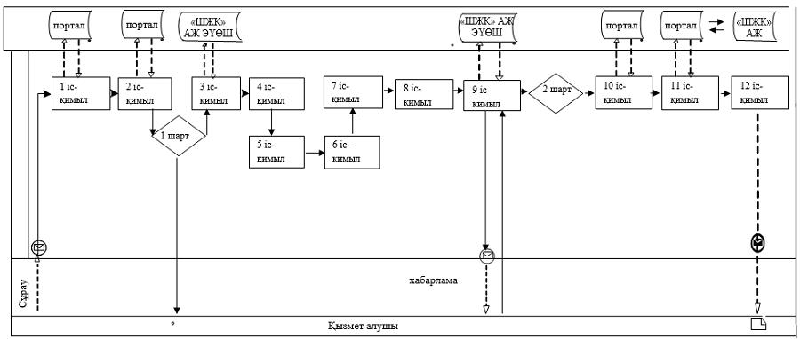

"Жұмыс берушілерге тиісті
әкімшілік-аумақтық бірліктің
аумағында еңбек қызметін
жүзеге асыру үшін не
корпоративішілік ауыстыру
шеңберінде шетелдік жұмыс
күшін тартуға рұқсат беру және
ұзарту" мемлекеттік
көрсетілетін қызмет
регламентіне 2 қосымша
Портал арқылы жұмыс берушіге шетелдік жұмыс күшін тартуға рұқсатты қайта ресімдеу бойынша мемлекеттік қызмет көрсету кезіндегі функционалдық өзара іс-қимыл диаграммасы

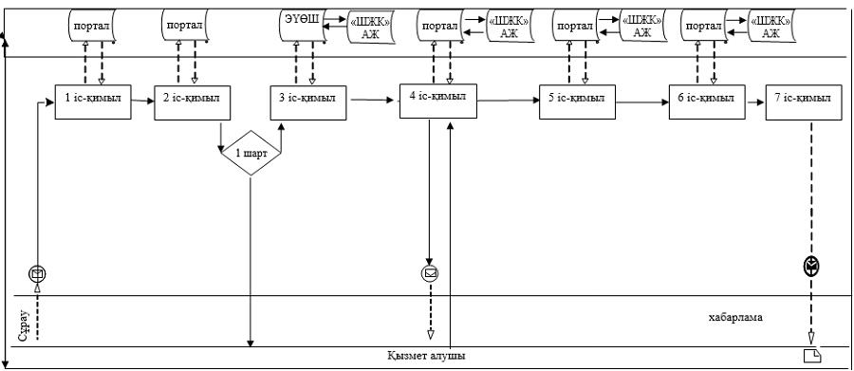

"Жұмыс берушілерге тиісті
әкімшілік-аумақтық бірліктің
аумағында еңбек қызметін
жүзеге асыру үшін не
корпоративішілік ауыстыру
шеңберінде шетелдік жұмыс
күшін тартуға рұқсат беру және
ұзарту" мемлекеттік
көрсетілетін қызмет
регламентіне 3 қосымша
Портал арқылы жұмыс берушіге шетелдік жұмыс күшін тартуға рұқсатты ұзарту бойынша мемлекеттік қызмет көрсету кезіндегі функционалдық өзара іс-қимыл диаграммасы

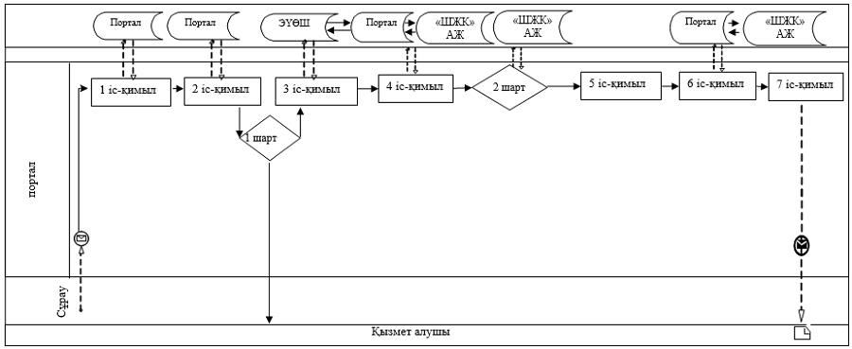

"Жұмыс берушілерге тиісті
әкімшілік-аумақтық бірліктің
аумағында еңбек қызметін
жүзеге асыру үшін не
корпоративішілік ауыстыру
шеңберінде шетелдік жұмыс
күшін тартуға рұқсат беру және
ұзарту" мемлекеттік
көрсетілетін қызмет
регламентіне 4 қосымша
Портал арқылы жұмыс берушіге шетелдік жұмыс күшін тартуға рұқсат беру бойынша корпоративішілік ауыстыру шеңберінде мемлекеттік қызмет көрсету кезіндегі функционалдық өзара іс-қимыл диаграммасы

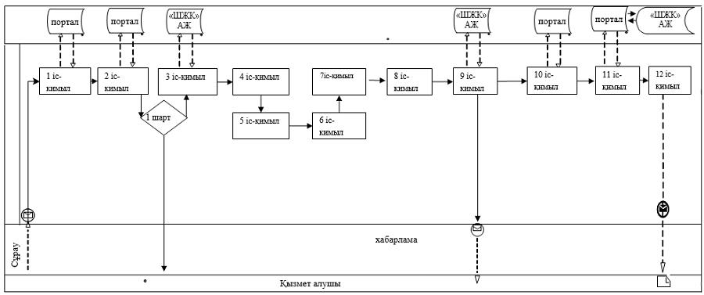

"Жұмыс берушілерге тиісті
әкімшілік-аумақтық бірліктің
аумағында еңбек қызметін
жүзеге асыру үшін не
корпоративішілік ауыстыру
шеңберінде шетелдік жұмыс
күшін тартуға рұқсат беру және
ұзарту" мемлекеттік
көрсетілетін қызмет
регламентіне 5 қосымша
Портал арқылы жұмыс берушіге шетелдік жұмыс күшін тартуға рұқсатты қайта ресімдеу бойынша корпоративішілік ауыстыру шеңберінде мемлекеттік қызмет көрсету кезіндегі функционалдық өзара іс-қимыл диаграммасы

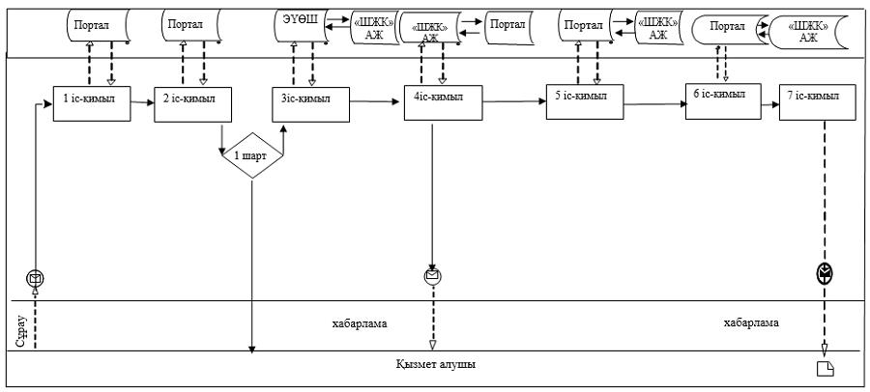

"Жұмыс берушілерге тиісті
әкімшілік-аумақтық бірліктің
аумағында еңбек қызметін
жүзеге асыру үшін не
корпоративішілік ауыстыру
шеңберінде шетелдік жұмыс
күшін тартуға рұқсат беру және
ұзарту" мемлекеттік
көрсетілетін қызмет
регламентіне 6 қосымша
Портал арқылы жұмыс берушіге шетелдік жұмыс күшін тартуға рұқсатты ұзарту бойынша корпоративішілік ауыстыру шеңберінде мемлекеттік қызмет көрсету кезіндегі функционалдық өзара іс-қимыл диаграммасы

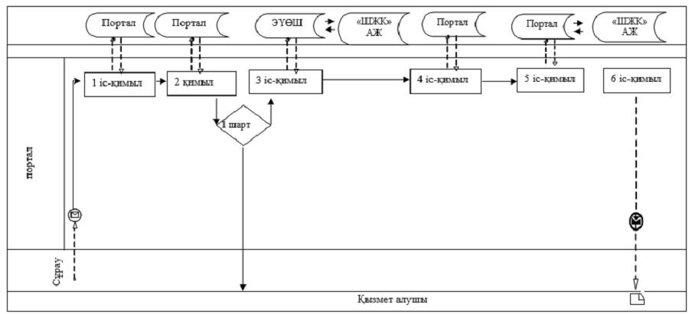

Диаграммалардағы шартты белгілер

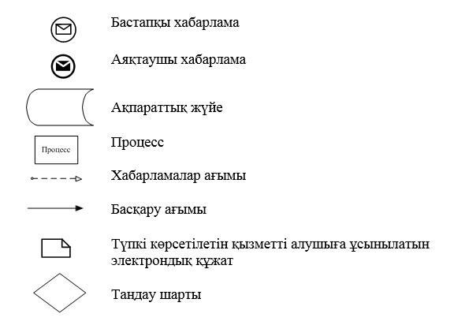

"Жұмыс берушілерге тиісті
әкімшілік-аумақтық бірліктің
аумағында еңбек қызметін
жүзеге асыру үшін не
корпоративішілік ауыстыру
шеңберінде шетелдік жұмыс
күшін тартуға рұқсат беру және
ұзарту" мемлекеттік
көрсетілетін қызмет
регламентіне 7 қосымша
Көрсетілетін қызметті беруші арқылы шетелдік жұмыс күшін тартуға рұқсатты беру мемлекеттік қызмет көрсету кезіндегі бизнес-процестерінің анықтамалығы

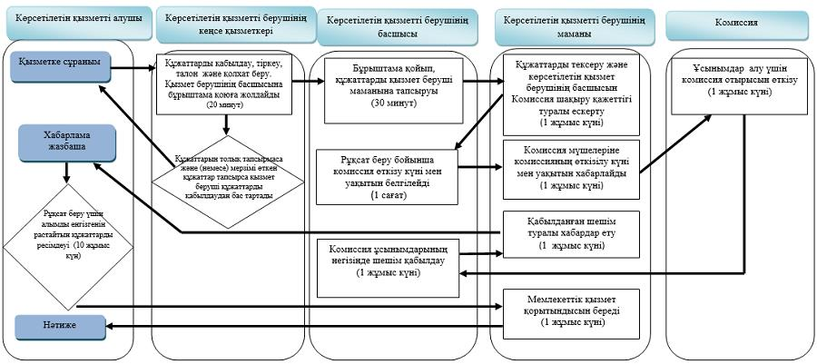

"Жұмыс берушілерге тиісті
әкімшілік-аумақтық бірліктің
аумағында еңбек қызметін
жүзеге асыру үшін не
корпоративішілік ауыстыру
шеңберінде шетелдік жұмыс
күшін тартуға рұқсат беру және
ұзарту" мемлекеттік
көрсетілетін қызмет
регламентіне 8 қосымша
Көрсетілетін қызметті беруші арқылы шетелдік жұмыс күшін тартуға рұқсатты қайта ресімдеу мемлекеттік қызмет көрсету кезіндегі бизнес-процестерінің анықтамалығы

"Жұмыс берушілерге тиісті
әкімшілік-аумақтық бірліктің
аумағында еңбек қызметін
жүзеге асыру үшін не
корпоративішілік ауыстыру
шеңберінде шетелдік жұмыс
күшін тартуға рұқсат беру және
ұзарту" мемлекеттік
көрсетілетін қызмет
регламентіне 9 қосымша
Көрсетілетін қызметті беруші арқылы шетелдік жұмыс күшін тартуға рұқсатты ұзарту бойынша мемлекеттік қызмет көрсету кезіндегі бизнес-процестерінің анықтамалығы

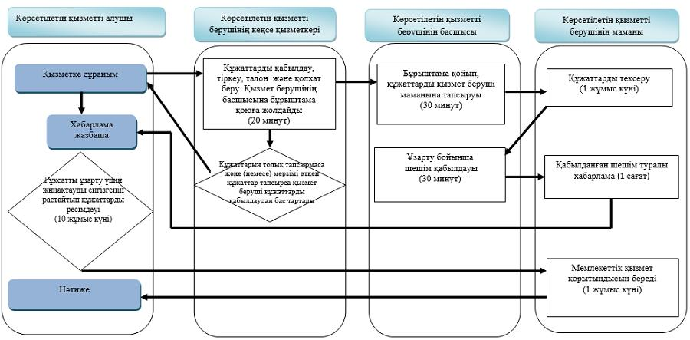

"Жұмыс берушілерге тиісті
әкімшілік-аумақтық бірліктің
аумағында еңбек қызметін
жүзеге асыру үшін не
корпоративішілік ауыстыру
шеңберінде шетелдік жұмыс
күшін тартуға рұқсат беру және
ұзарту" мемлекеттік
көрсетілетін қызмет
регламентіне 10 қосымша
Корпоратившілік ауыстыру шеңберінде рұқсатты беру бойынша мемлекеттік қызмет көрсету кезіндегі бизнес-процестерінің анықтамалығы

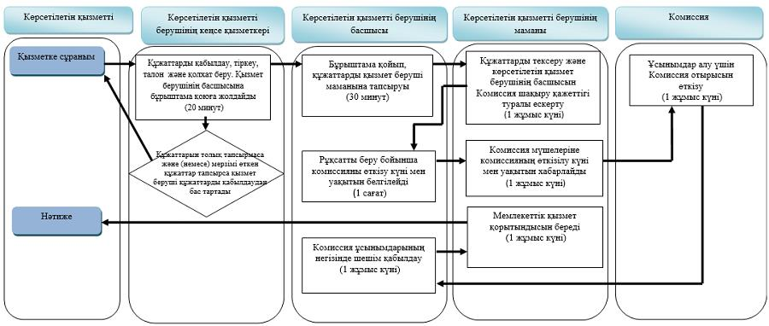

"Жұмыс берушілерге тиісті
әкімшілік-аумақтық бірліктің
аумағында еңбек қызметін
жүзеге асыру үшін не
корпоративішілік ауыстыру
шеңберінде шетелдік жұмыс
күшін тартуға рұқсат беру және
ұзарту" мемлекеттік
көрсетілетін қызмет
регламентіне 11 қосымша
Корпоратившілік ауыстыру шеңберінде рұқсатты қайта ресімдеу бойынша мемлекеттік қызмет көрсету кезінде бизнес-процестерінің анықтамалығы

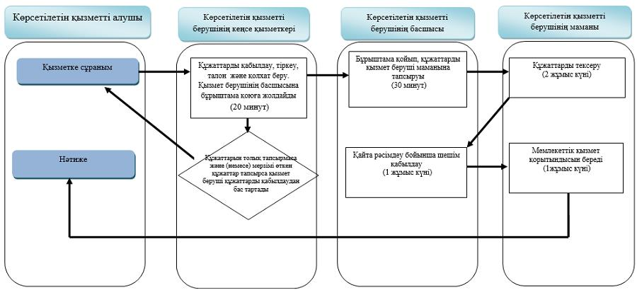

"Жұмыс берушілерге тиісті
әкімшілік-аумақтық бірліктің
аумағында еңбек қызметін
жүзеге асыру үшін не
корпоративішілік ауыстыру
шеңберінде шетелдік жұмыс
күшін тартуға рұқсат беру және
ұзарту" мемлекеттік
көрсетілетін қызмет
регламентіне 12 қосымша
Корпоратившілік ауыстыру шеңберінде рұқсатты ұзарту бойынша мемлекеттік қызмет көрсету кезіндегі бизнес-процестерінің анықтамалығы

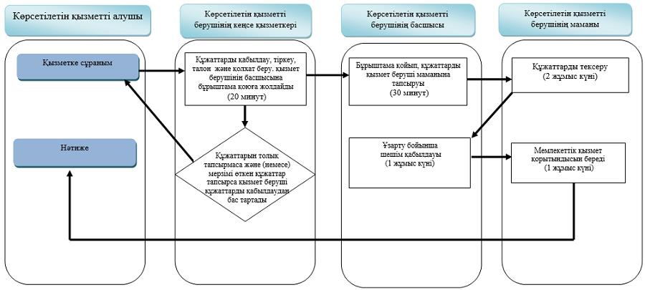

"Жұмыс берушілерге тиісті
әкімшілік-аумақтық бірліктің
аумағында еңбек қызметін
жүзеге асыру үшін не
корпоративішілік ауыстыру
шеңберінде шетелдік жұмыс
күшін тартуға рұқсат беру және
ұзарту мемлекеттік көрсетілетін
қызмет регламентіне
13 қосымша
Портал арқылы рұқсат беру бойынша мемлекеттік қызмет көрсету кезіндегі бизнес-процестерінің анықтамалығы

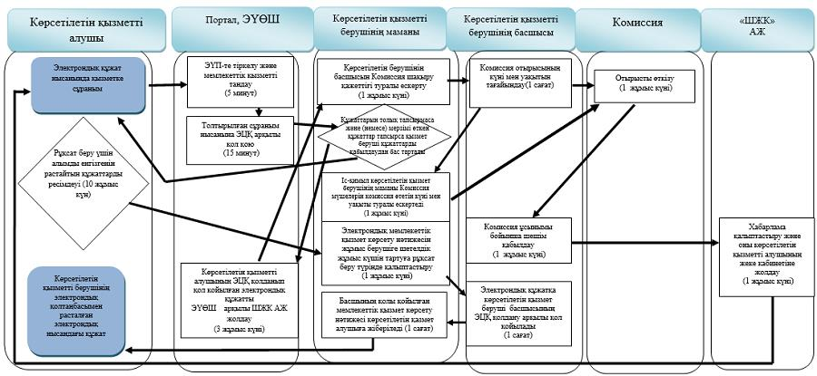

"Жұмыс берушілерге тиісті
әкімшілік-аумақтық бірліктің
аумағында еңбек қызметін
жүзеге асыру үшін не
корпоративішілік ауыстыру
шеңберінде шетелдік жұмыс
күшін тартуға рұқсат беру және
ұзарту" мемлекеттік
көрсетілетін қызмет
регламентіне 14 қосымша
Портал арқылы жұмыс берушіге шетелдік жұмыс күшін тартуға рұқсатты қайта рәсімдеу бойынша мемлекеттік қызмет көрсету кезіндегі бизнес-процестерінің анықтамалығы

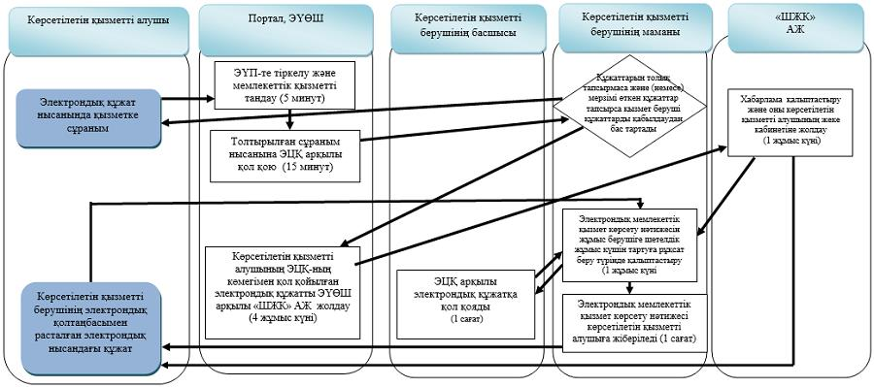

"Жұмыс берушулерге тиістіі
әкімшілік-аумақтық бірліктің
аумағында еңбек қызметін
жүзеге асыру үшін не
корпоративішілік ауыстыру
шеңберінде шетелдік жұмыс
күшін тартуға рұқсат беру және
ұзарту" мемлекеттік
көрсетілетін қызмет
регламентіне 15 қосымша
Портал арқылы рұқсатты ұзарту бойынша электрондық мемлекеттік қызмет көрсету кезіндегі мемлекеттік қызмет көрсету бизнес-процестерінің анықтамалығы

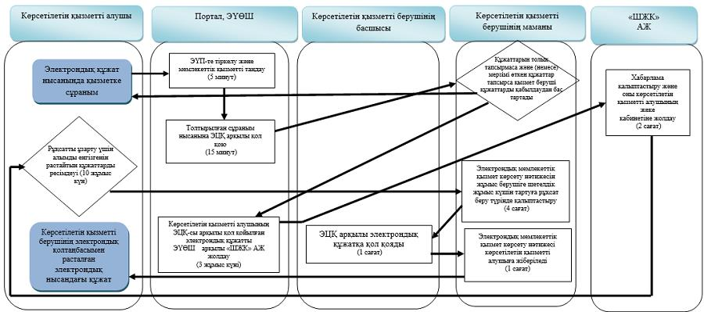

"Жұмыс берушілерге тиісті
әкімшілік-аумақтық бірліктің
аумағында еңбек қызметін
жүзеге асыру үшін не
корпоративішілік ауыстыру
шеңберінде шетелдік жұмыс
күшін тартуға рұқсат беру және
ұзарту" мемлекеттік
көрсетілетін қызмет
регламентіне 16 қосымша
Портал арқылы корпоратившілік ауыстыру шеңберінде рұқсат беру бойынша электрондық мемлекеттік қызмет көрсету кезіндегі бизнес-процестерінің анықтамалығы

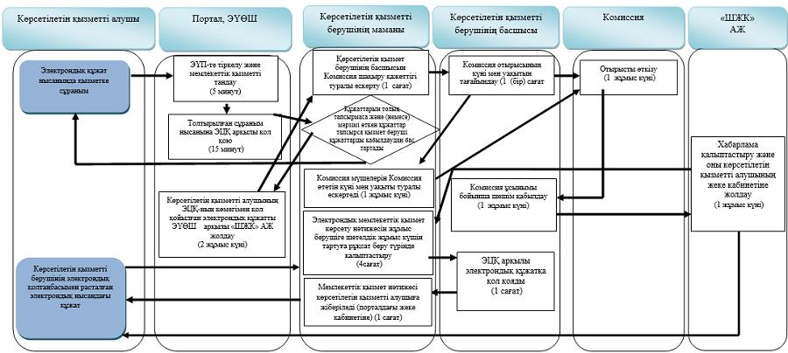

"Жұмыс берушілерге тиісті
әкімшілік-аумақтық бірліктің
аумағында еңбек қызметін
жүзеге асыру үшін не
корпоратив ішілік ауыстыру
шеңберінде шетелдік жұмыс
күшін тартуға рұқсат беру және
ұзарту" мемлекеттік
көрсетілетін қызмет
регламентіне 17 қосымша
Портал арқылы корпоратившілік ауыстыру шеңберінде рұқсатты қайта рәсімдеу бойынша электрондық мемлекеттік қызмет көрсету кезіндегі бизнес-процестерінің анықтамалығы

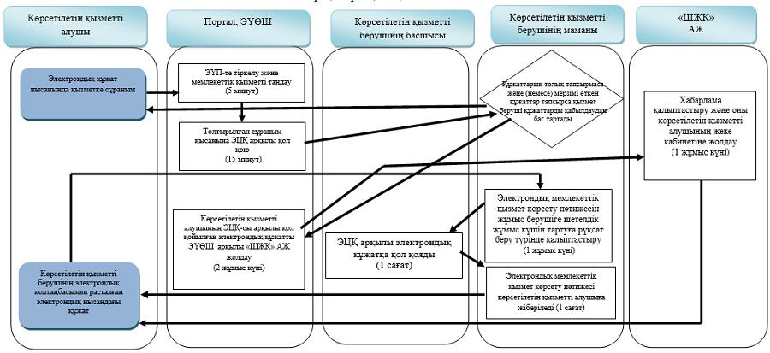

"Жұмыс берушілерге тиісті
әкімшілік-аумақтық бірліктің
аумағында еңбек қызметін
жүзеге асыру үшін не
корпоративішілік ауыстыру
шеңберінде шетелдік жұмыс
күшін тартуға рұқсат беру және
ұзарту" мемлекеттік
көрсетілетін қызмет
регламентіне 18 қосымша
Портал арқылы корпоратившілік ауыстыру шеңберінде рұқсатты ұзарту бойынша электрондық мемлекеттік қызмет көрсету кезіндегі бизнес-процестерінің анықтамалығы

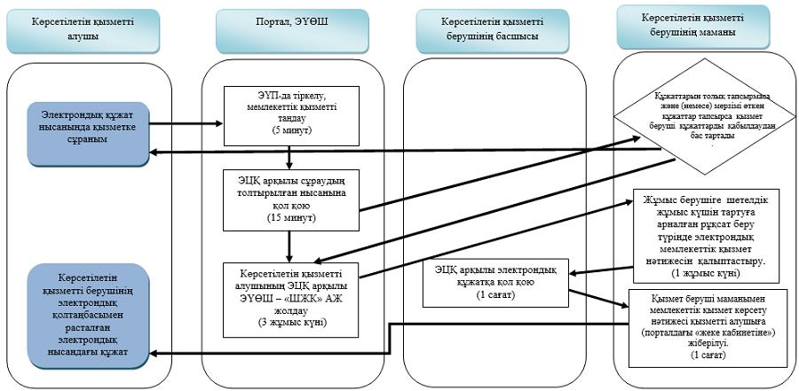

Шартты белгілер:

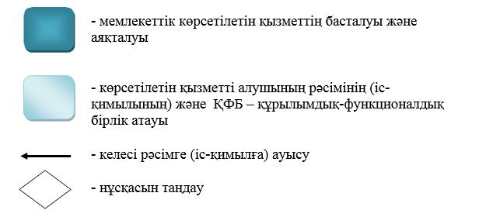

© 2012. Қазақстан Республикасы Әділет министрлігінің «Қазақстан Республикасының Заңнама және құқықтық ақпарат институты» ШЖҚ РМК

